电工电子学考试大纲

一、课程名称：电工电子学（II）（双语）
二、课程代码：15011550
三、课程性质：必修课程
四、考核内容：
1) 电路部分
a. 电路的基本概念和分析方法：基尔霍夫定律，受控电源，采用戴维宁定理、电源的等效变换、叠加定理等方法分析直流电路，最大功率传输。
b. 电路的暂态分析：电感与电容的伏安特性以及串并联等效，电路的暂态、稳态以及时间常数的概念，初始值的求解，一阶线性电路暂态分析的三要素法。
c. 正弦稳态分析及频率特性：正弦量的相量表示法，电路基本定律的相量形式、复阻抗和相量图，用相量法计算简单正弦交流电流电路的方法，有功功率、功率因数的概念和计算方法，无功功率、视在功率的概念和提高功率因数的经济意义，正弦交流电路的戴维宁等效电路以及最大功率传输的条件，三相交流电路电源和负载的联接方式，相序的概念，对称三相电路的分析计算，滤波器和转移函数的概念，滤波器的分类与工作原理，交流电路串联谐振和并联谐振的条件、特征和频率特性。
2) 数字逻辑电路部分
a. 组合逻辑电路：与门、或门、非门、与非门、异或门等逻辑门电路的逻辑功能，逻辑代数的基本运算法则，简单组合逻辑电路的分析和设计以及用卡诺图化简逻辑函数的方法。
b. 时序逻辑电路：R-S触发器、J-K触发器、D触发器的逻辑功能，寄存器、计数器等时序逻辑电路的工作原理。
3) 模拟电路部分
a. 二极管：二极管、稳压管的工作原理和特性曲线，理想二极管电路的分析与计算，单相整流电路、滤波电路和稳压管稳压电路的工作原理
b. 放大电路的分类与外特性：放大电路的分类与特性参数，各种放大电路之间的转换，多级放大的概念，各种理想放大电路的特性，差动放大电路的工作原理，差模信号和共模信号的概念。
c. 场效应管：MOS场效应管的基本结构、3个工作区域以及特性方程，共源极单管放大电路的基本结构和工作原理，静态工作点的估算，简化的小信号等效电路的分析法，源极输出器的结构与基本特点。
d. 双极结型晶体管：共射极单管放大电路的基本结构和工作原理，静态工作点的估算，简化的小信号等效电路的分析法，射极输出器的结构与基本特点。
e. 运算放大电路：理想运算放大器的特性，“虚断”与“虚断”的概念，由理想运算放大器构成的反相输入、同相输入和差动输入三种组态电路。

第1章 直流电路 习题参考答案

- 填空题：
1. 任何一个完整的电路都必须有 电源 、 负载 和 中间环节 3个基本部分组成。具有单一电磁特性的电路元件称为 理想 电路元件，由它们组成的电路称为 电路模型 。电路的作用是对电能进行 传输 、 分配 和 转换 ；对电信号进行 传递 、 存储 和 处理 。
2. 反映实际电路器件耗能电磁特性的理想电路元件是 电阻 元件；反映实际电路器件储存磁场能量特性的理想电路元件是 电感 元件；反映实际电路器件储存电场能量特性的理想电路元件是 电容 元件，它们都是无源 二端 元件。
3. 电路有 通路 、 开路 和 短路 三种工作状态。当电路中电流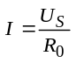、端电压U＝0时，此种状态称作 短路 ，这种情况下电源产生的功率全部消耗在 内阻 上。
4.从耗能的观点来讲，电阻元件为 耗能 元件；电感和电容元件为 储能 元件。
5. 电路图上标示的电流、电压方向称为 参考方向 ，假定某元件是负载时，该元件两端的电压和通过元件的电流方向应为 关联参考 方向。

- 判断题：
1. 理想电流源输出恒定的电流，其输出端电压由内电阻决定。 （错）
2. 电阻、电流和电压都是电路中的基本物理量。 （错）
3. 电压是产生电流的根本原因。因此电路中有电压必有电流。 （错）
4. 绝缘体两端的电压无论再高，都不可能通过电流。 （错）

三、选择题：（每小题2分，共30分）
1. 当元件两端电压与通过元件的电流取关联参考方向时，即为假设该元件（A）功率；当元件两端电压与通过电流取非关联参考方向时，即为假设该元件（B）功率。
A、吸收； B、发出。
2. 一个输出电压几乎不变的设备有载运行，当负载增大时，是指（ C ）
A、负载电阻增大； B、负载电阻减小； C、电源输出的电流增大。
3. 当电流源开路时，该电流源内部（ C ）
A、有电流，有功率损耗； B、无电流，无功率损耗； C、有电流，无功率损耗。
4. 某电阻元件的额定数据为“1KΩ、2.5W”，正常使用时允许流过的最大电流为（ A ）
A、50mA； B、2.5mA； C、250mA。

四、计算题
1.1已知电路如题1.1所示，试计算a、b两端的电阻。
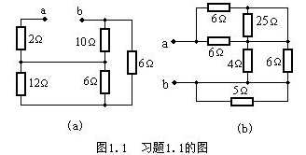
解: (1)在求解电阻网络的等效电阻时，应先将电路化简并转化为常规的直流电路。
该电路可等效化为：
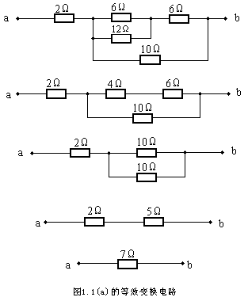
(b)先将电路图化简,并转化为常规直流电路。
就本题而言,仔细分析发现25Ω和5Ω电阻被短路,则原图可化为:
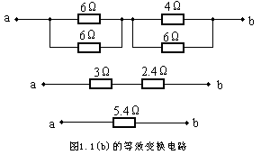
1.2 根据基尔霍夫定律，求图1.2所示电路中的电流I₁和I₂；
解：本题所涉及的基本定律就是基尔霍夫电流定律。基尔霍夫电流定律对电路中的任意结点适用，对电路中的任何封闭面也适用。本题就是KCL对封闭面的应用。
对于节点a有:I₁+2-7=0
对封闭面有:I₁+I₂+2=0
解得: I₁=7-2=5(A) , I₂=-5-2=-7(A)
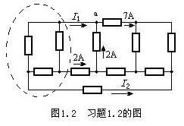
1.3 有一盏“220V 60W”的电灯接到。（1）试求电灯的电阻；（2）当接到220V电压下工作时的电流；（3）如果每晚用三小时，问一个月（按30天计算）用多少电？
解: 由题意:
①根据 R=U²/P 得：
电灯电阻 R=U²/P=220²/60=807(Ω)
②根据 I=U/R或P=UI得:
I=P/U=60/220=0.273(A)
③由 W=PT 得
W=60×60×60×3×30
=1.944×10² (J)
在实际生活中，电量常以“度”为单位，即“千瓦时”。
对60W的电灯，每天使用3小时，一个月(30天)的用电量为:
W=60/1000×3×30=5.4(KWH)
1.4 根据基尔霍夫定律求图1.3图所示电路中的电压U₁、U₂和U₃。
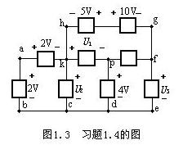
解:根据基尔霍夫电压定律，沿任意回路绕行一周，回路中各元件上电压的代数和等于零。
则对abcka回路:
2-U₂-2=0
U₂=0
对cdpkc回路：
-4-U₁+U₂=0
U₁=-4(V)
对 eghce回路：
-U₃-10+5+U₂=0
U₃=-5(V)
1.5 已知电路如图1.4所示，其中E₁=15V，E₂=65V，R₁=5Ω，R₂=R₃=10Ω。试用支路电流法求R₁、R₂和R₃三个电阻上的电压。
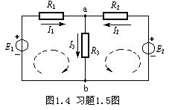
解：在电路图上标出各支路电流的参考方向，如图所示，选取绕行方向。应用KCL和KVL列方程如下
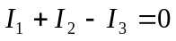
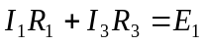
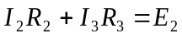
代入已知数据得
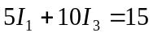
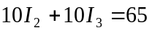
解方程可得
I₁=-7/4（A），I₂＝33/8（A），I₃＝19/8（A）。
三个电阻上的电压电流方向选取一至，则三个电阻上的电压分别为：
U₁=I₁R₁=-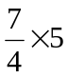=-35/4（V）
U₂=I₂R₂=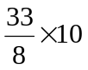=165/4（V）
U₃=I₃R₃=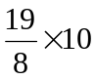=38/4（V）
1.6 试用支路电流法，求图1.5所示电路中的电流I₁、I₂、 I₃、I₄和I₅。（只列方程不求解）
解：在电路图上标出各支路电流的参考方向，如图所示，三回路均选取顺时针绕行方向。应用KCL和KVL列方程如下
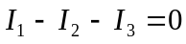
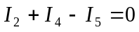
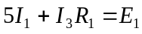
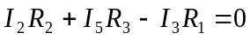
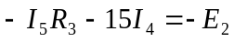
如给定参数，代入已知，联立方程求解即可得到各支路电流。
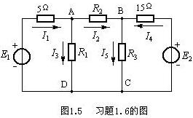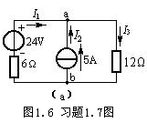
1.7 试用支路电流法，求图1.6电路中的电流I₃。
解：此图中有3支路，2节点，但有一支路为已知，所以只需列两个方程即可。外回路选取顺时针绕行方向。应用KCL和KVL列方程如下
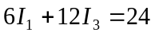
I₂=5（A）所以：I₁=-2（A），I₃=3（A）
1.8 应用等效电源的变换，化简图1.7所示的各电路。
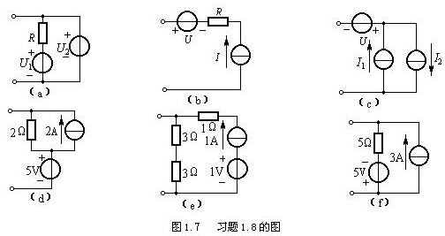

解：
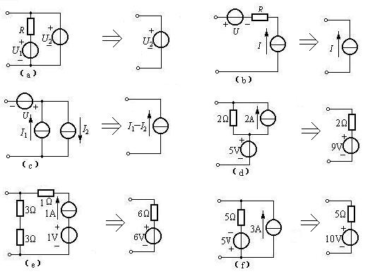
1.9 试用电源等效变换的方法，求图1.8所示电路中的电流I。
解：利用电源等效变换解题过程如下：
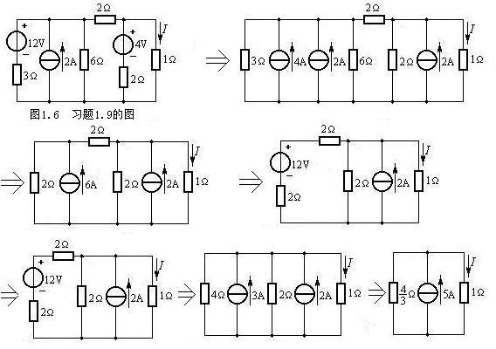
由分流公式可得：I=5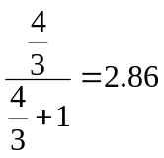(A)

1.10 试计算题1.9图中的电流I。
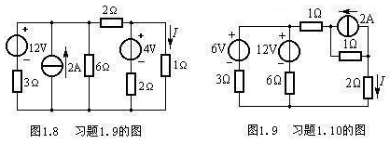
解：由于题目中没有要求解题方法，所以此题可用电压源与电流源等效变换、支路电流法、叠加原理、戴维南定理等方法进行求解，下面用戴维南定理求解。

（1）先计算开路电压，并将电流源化成电压源，如下图。
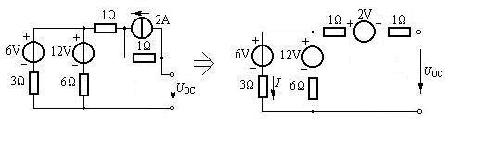
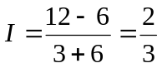(A)
U_{OC}=-2+12-6×2/3=6(V)
（2）再求等效电阻R_{ab}
将恒压源和恒流源除去，得电路如图。
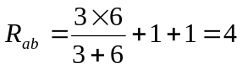(Ω)
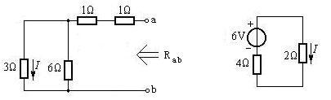
（3）由戴维南定理可知，有源二端网络等效为一个电压源，如图。
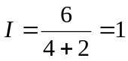(A)
1.11 已知电路如图1.10所示。试应用叠加原理计算支路电流I和电流源的电压U。
解：（1）先计算18V电压源单独作用时的电流和电压，电路如图所示。
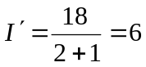(A)
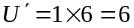(V)
（2）再计算6A电流源单独作用时的电流和电压，电路如图所示。
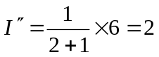(A)
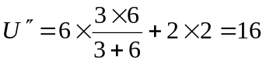(V)
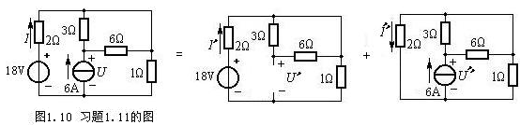
（3）两电源同时作用的电流和电压为电源分别作用时的叠加。
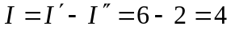(A)
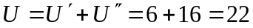(V)
1.12 电路图1.11所示，试应用叠加原理，求电路中的电流I₁、I₂及36Ω电阻消耗的电功率P。
解：（1）先计算90V电压源单独作用时的电流和电压，电路如图所示。
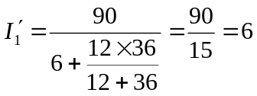（A）
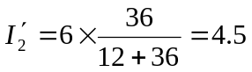（A）
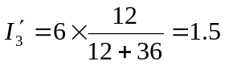（A）
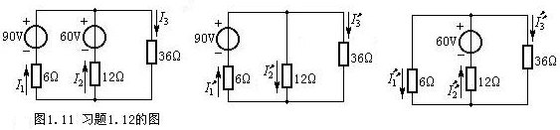
（2）再计算60V电压源单独作用时的电流和电压，电路如图所示。
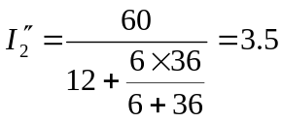（A）
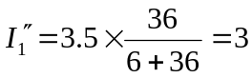（A）
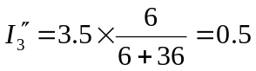（A）

（3）两电源同时作用的电流和电压为电源分别作用时的叠加。
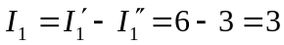（A）
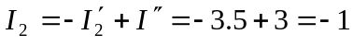（A）
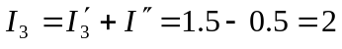（A）
（4）36Ω电阻消耗的电功率为
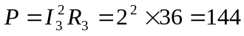（W）
1.13 电路如图1.8所示，试应用戴维南定理，求图中的电流I
解：（1）先计算开路电压，并将12A、6Ω电流源化成电压源，如下图。
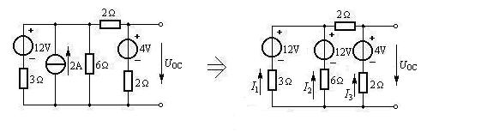
由于此电路仍为复杂电路，因此求开路电压仍可用所有分析计算方法计算，现用支路电流法进行求解，设各支路电流及参考方向如图所示。
由KCL和KVL得：
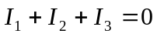
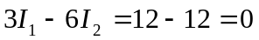
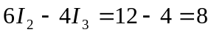
解得：I₁=8/9（A），I₂＝4/9（A），I₃＝-4/3（A）
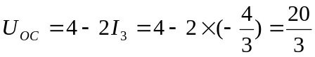（V）
（2）再求等效电阻R_{ab}
将恒压源和恒流源除去，得电路如图。
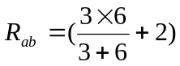∥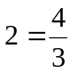（Ω）
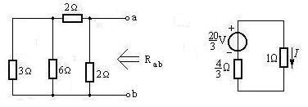
（3）由戴维南定理可知，有源二端网络等效为一个电压源，如图。
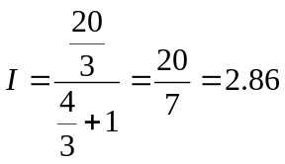(A)
1.14 电路如图1.12所示，试应用戴维南定理，求图中的电流I。
解：（1）先计算开路电压，并将3A、6Ω电流源化成电压源，如下图。
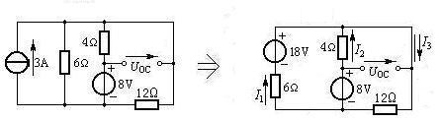
由于此电路仍为复杂电路，因此求开路电压仍可用所有分析计算方法计算，现用支路电流法进行求解，设各支路电流及参考方向如图所示。
由KCL和KVL得：
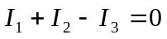
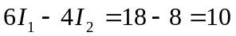
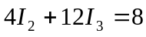
解得：I₁=4/3（A），I₂＝-1/2（A），I₃＝5/6（A）
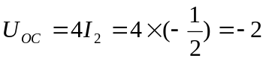（V）
（2）再求等效电阻R_{ab}
将恒压源除去，得电路如图。
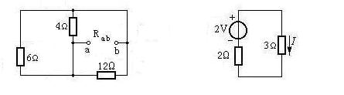
R_{ab}=4∥6∥12=2(Ω)
（3）由戴维南定理可知，有源二端网络等效为一个电压源，如图。
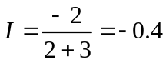(A)
1.15 电路如图1.11所示，试应用戴维南定理，求图中的电压U。
解：（1）先计算开路电压，如下图。
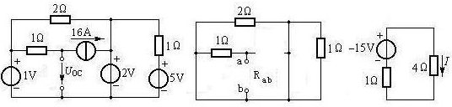
U_{OC}=-1×16+1=-15(V)
（2）再求等效电阻R_{ab}
将恒压源和恒流源除去，得电路如图。
R_{ab}=1(Ω)
（3）由戴维南定理可知，有源二端网络等效为一个电压源，如图。
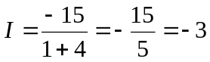(A)
U=4I=4×(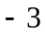)=-12(V)
1.16 电路如图1.11所示，如果I₃=1A，试应用戴维南定理，求图中的电阻R₃。
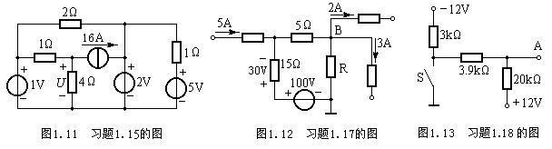
解：（1）先计算开路电压，如下图。
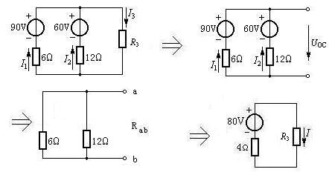
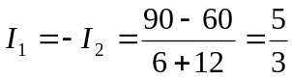(A)
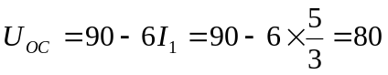(V)
（2）再求等效电阻R_{AB}
将恒压源除去，得电路如图。
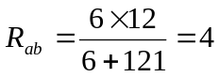(Ω)
（3）由戴维南定理可知，有源二端网络等效为一个电压源，如图。
当I₃=1A时，则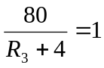
所以 R₃=80-4=76（Ω）
1.17 电路如图1.14所示，已知15欧电阻的电压降为30V，极性如图1.14所示。试计算电路中R的大小和B点的电位。
解：设R电阻上的电压和电流如图所示。
由KCL可知
I₂=2+5=7(A) ，I=I₂-2-3=2（A）， (A)
由KVL得，（绕行方向选顺时针方向）
U-100+30+5I₂=0
U=100-30-35=35 (V)
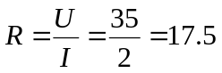（Ω）
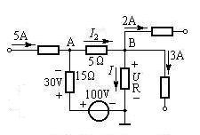
1.18 试计算图1.15中的A点的电位：（1）开关S打开；（2）开关S闭合。
解：（1）当开关S打开时，将电位标注的电路复原为一般电路，如图（a）所示。
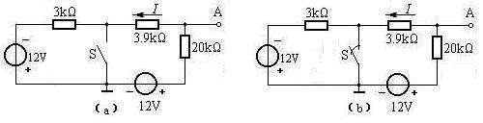
由KVL得
(3+3.9+20)×I=12+12
I=0.892(mA)
U_{A}=-20I+12=-5.84(V)
（2）当开关S闭合时，将电位标注的电路复原为一般电路，如图（b）所示。
由KVL得
(3.9+20)×I=12
I=0.502(mA)
U_{A}=-20I+12=1.96(V)

第二章 正弦交流电路 习题参考答案

一、填空题：
1. 表征正弦交流电振荡幅度的量是它的 最大值 ；表征正弦交流电随时间变化快慢程度的量是 角频率ω ；表征正弦交流电起始位置时的量称为它的 初相 。三者称为正弦量的 三要素 。
2. 电阻元件上任一瞬间的电压电流关系可表示为 u = iR ；电感元件上任一瞬间的电压电流关系可以表示为 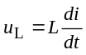 ；电容元件上任一瞬间的电压电流关系可以表示为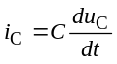。由上述三个关系式可得， 电阻 元件为即时元件； 电感 和 电容 元件为动态元件。
3. 在RLC串联电路中，已知电流为5A，电阻为30Ω，感抗为40Ω，容抗为80Ω，那么电路的阻抗为 50Ω ，该电路为 容 性电路。电路中吸收的有功功率为 450W ，吸收的无功功率又为 600var 。

- 判断题：
1. 正弦量的三要素是指最大值、角频率和相位。 （错）
2. 电感元件的正弦交流电路中，消耗的有功功率等于零。 （对）
3. 因为正弦量可以用相量来表示，所以说相量就是正弦量。 （错）
4. 电压三角形是相量图，阻抗三角形也是相量图。 （错）
5. 正弦交流电路的视在功率等于有功功率和无功功率之和。 （错）
6. 一个实际的电感线圈，在任何情况下呈现的电特性都是感性。 （错）
7. 串接在正弦交流电路中的功率表，测量的是交流电路的有功功率。 （错）
8. 正弦交流电路的频率越高，阻抗越大；频率越低，阻抗越小。 （错）

三、选择题：
1. 某正弦电压有效值为380V，频率为50Hz，计时始数值等于380V，其瞬时值表达式为（ B ）
A、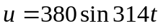V；B、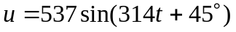V；C、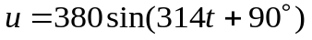V。
2. 一个电热器，接在10V的直流电源上，产生的功率为P。把它改接在正弦交流电源上，使其产生的功率为P/2，则正弦交流电源电压的最大值为（ D ）
A、7.07V； B、5V； C、14V； D、10V。
3. 提高供电电路的功率因数，下列说法正确的是（ D ）
A、减少了用电设备中无用的无功功率； B、减少了用电设备的有功功率，提高了电源设备的容量；C、可以节省电能； D、可提高电源设备的利用率并减小输电线路中的功率损耗。
4. 已知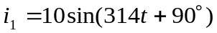A，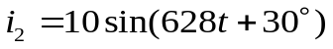A，则（ C ）
A、i₁超前i₂60°； B、i₁滞后i₂60°； C、相位差无法判断。
5. 电容元件的正弦交流电路中，电压有效值不变，频率增大时，电路中电流将（ A ）
A、增大； B、减小； C、不变。
6. 在RL串联电路中，U_{R}=16V，U_{L}=12V，则总电压为（ B ）
A、28V； B、20V； C、2V。
7. RLC串联电路在f₀时发生谐振，当频率增加到2f₀时，电路性质呈（ B ）
A、电阻性； B、电感性； C、电容性。
8. 正弦交流电路的视在功率是表征该电路的（ A ）
A、电压有效值与电流有效值乘积； B、平均功率； C、瞬时功率最大值。

四、计算题
2.1 把下列正弦量的时间函数用相量表示：
(1) u＝10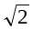sin314t伏 (2) i＝－5sin(314t－60º)安
解：(1)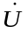=10/0º (V) (2)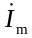=－5/－60º =5/180º－60º=5/120º (A)
2.2 已知工频正弦电压u_{ab}的最大值为311V，初相位为－60°，其有效值为多少？写出其瞬时值表达式；当t=0.0025S时，U_{ab}的值为多少？
解：∵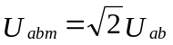
∴有效值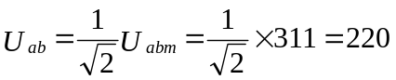(V)
瞬时值表达式为 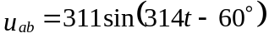(V)
当t=0.0025S时，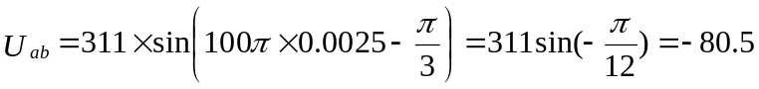(V)
2.3 用下列各式表示RC串联电路中的电压、电流，哪些是对的，哪些是错的？
（1） i=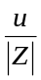 （2） I=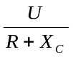 （3） = 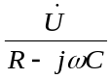 （4） I=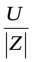
（5） U=U_{R}+U_{C} （6） =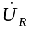+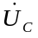 （7）=－j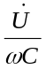 （8）= j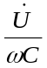
解：在R、C串联电路中，总阻抗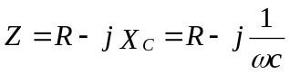
而 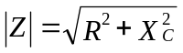 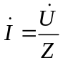 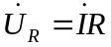 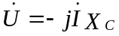
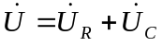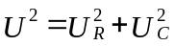
所以 （1）、（2）、（3）、（5）、（7）、（8）均是错的，（4）、（6）是对的。
2.4 图2.1中，U₁=40V，U₂=30V，i=10sin314t A，则U为多少？并写出其瞬时值表达式。
解：由电路图可知，电压u₁与电流i同方向，而电压u₂超前电流i90º，所以
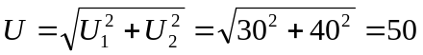(V)
∵电压u超前电流i的电度角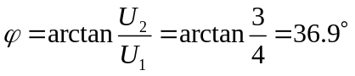
∴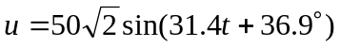(V)
2.5 图2.2所示电路中，已知u＝100sin(314t+30º)伏，i＝22.36sin(314t+19.7º)安， i₂＝10sin(314t+83.13º)安，试求： i₁、Z₁、Z₂并说明Z₁、Z₂的性质，绘出相量图。
解：由题知，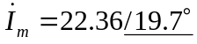(A) 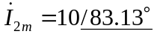(A) 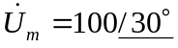(V)
所以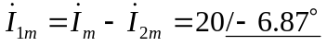(A)
即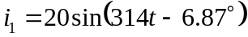(A)
∵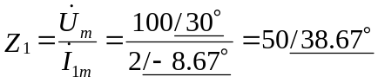(Ω)
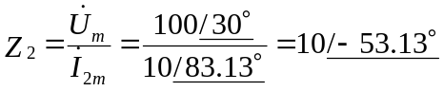(Ω)
∴Z₁为感性负载，Z₂为容性负载。
2.6 图2.3所示电路中，X_{C}=X_{L}=R，并已知电流表A₁的读数为3A，试问A₂和A₃的读数为多少？
解：由图可以看出，电容与电感并联连接，由于电容电流落后两端电压90⁰，而电感电流超前两端电压90⁰，因为X_{C}=X_{L}，所以通过电容的电流与通过电感的电流大小相等，方向相反，故而电流表A₂的读数为0A。
由上分析可知，电压u的有效值为3R，故电感两端电压亦为3R。因为X_{L}=R，所以电流表A₃的读数为3A。
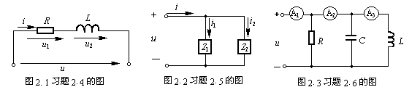
2.7 有一R、L、C串联的交流电路，已知R=X_{L}=X_{C}=10Ω，I=1A，试求电压U、U_{R}、U_{L}、U_{C}和电路总阻抗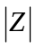。
解： 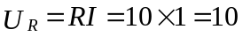(V)
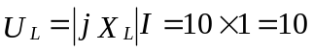(V)
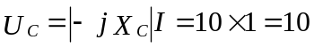(V)
∵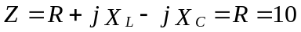(Ω)
∴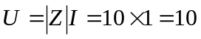(V)
2.8 电路如图2.4所示，已知ω=2rad/s，求电路的总阻抗Z_{ab}。
解：∵ω=2rad/s
∴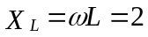(Ω) 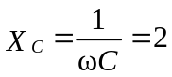(Ω)
∴(Ω)
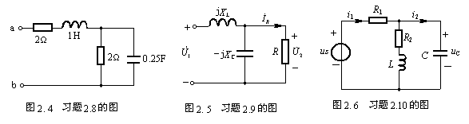
2.9 电路如图2.5所示，已知R=20Ω，=10/0ºA，X_{L}=10Ω，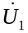的有效值为200V，求X_{C}。
解： 由题意可知：
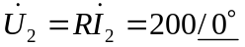(V) 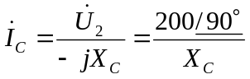(A)
∴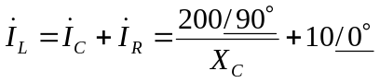(A)
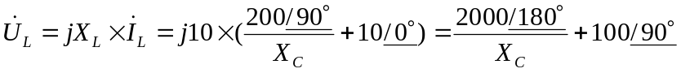(V)
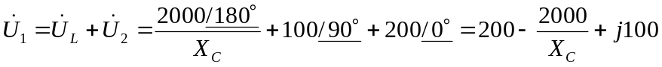(V)
又因U₁=200
故有 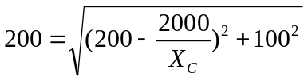 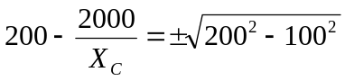
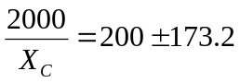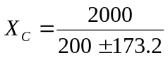
则得： X_{C}=5.36(Ω)，或X_{C}=74.6(Ω)
2.10 图2.6所示电路中，u_{S}=10sin314tV，R₁=2Ω，R₂=1Ω，L=637mH，C=637μF，求电流i₁， i₂和电压u_{c}。
解：ω=314rad/s
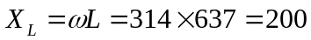（Ω）
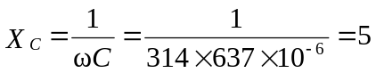（Ω）
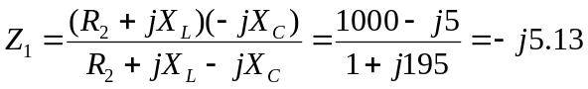（Ω）
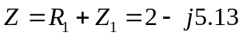（Ω）
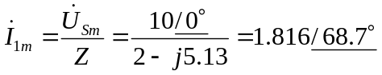(A)
(V)
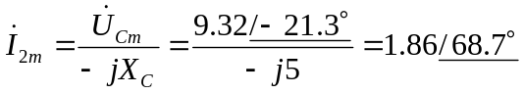(A)
则 i₁=1.816sin(314t+68.7°)(A)
i₂=1.86sin(314t+68.7°)(A)
u_{c}=9.32sin(314t-21.3°)(V)
2.11 图2.7所示电路中，已知电源电压U=12V，ω=2000rad/s，求电流I、I₁。
解：当ω=2000rad/时s
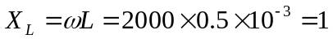（Ω）
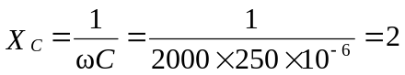（Ω）

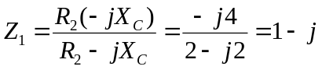（Ω）
（Ω）
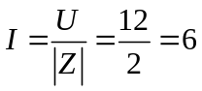(A)
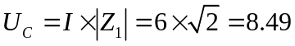(V)
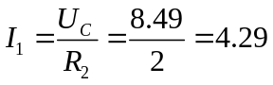(A)
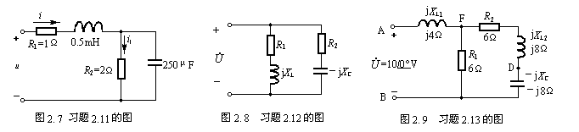
2.12 图2.8所示电路中，已知R₁＝40Ω，X_{L}=30Ω，R₂＝60Ω，X_{c}＝60Ω，接至220V的电源上．试求各支路电流及总的有功功率、无功功率和功率因数。
解：设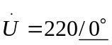(V)
则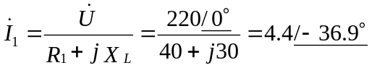 (A)
同理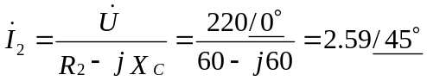 (A)
∵ (A)
∴(KW)
(Var)
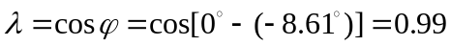
2.13 图2.9所示电路中，求：(1)AB间的等效阻抗Z_{AB}；(2)电压相量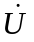_{AF}和_{DF}；(3)整个电路的有功功率和无功功率。
解：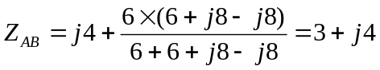
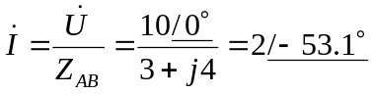(A)
(V)
(V)
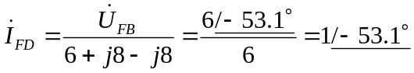(A)
(V)
∴(W)
(Var)
2.14 今有一个40W的日光灯，使用时灯管与镇流器(可近似把镇流器看作纯电感)串联在电压为220V，频率为50Hz的电源上。已知灯管工作时属于纯电阻负载，灯管两端的电压等于110V，试求镇流器上的感抗和电感。这时电路的功率因数等于多少？
解：∵P=40W U_{R}=110(V) ω=314rad/s
∴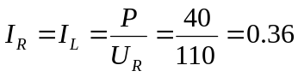(A)
∵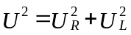
∴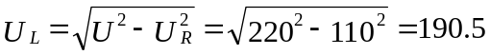(V)
∴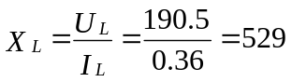(Ω)
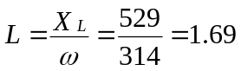(H)
由于灯管与镇流器是串联的，所以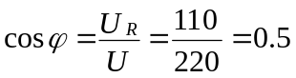
第3章 三相交流电路习题参考答案

- 填空题：
1. 对称三相负载作Y接，接在380V的三相四线制电源上。此时负载端的相电压等于 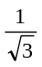 倍的线电压；相电流等于 1 倍的线电流；中线电流等于 0 。
2. 有一对称三相负载成星形联接，每相阻抗均为22Ω，功率因数为0.8，又测出负载中的电流为10A，那么三相电路的有功功率为 5280W ；无功功率为 3960var ；视在功率为 6600VA 。假如负载为感性设备，则等效电阻是 17.6Ω ；等效电感量为(工频下) 42mH 。

- 判断题：
1. 中线的作用就是使不对称Y接负载的端电压保持对称。 （对 ）
2. 三相电路的有功功率，在任何情况下都可以用二瓦计法进行测量。 （错 ）
3. 三相负载作三角形联接时，总有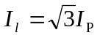成立。 （错 ）
4. 负载作星形联接时，必有线电流等于相电流。 （对）
5. 三相不对称负载越接近对称，中线上通过的电流就越小。 （对）
6. 中线不允许断开。因此不能安装保险丝和开关，并且中线截面比火线粗。（错）

三、选择题：
1. 三相对称电路是指（ C ）
- 三相电源对称的电路； B、三相负载对称的电路； C、三相电源和三相负载均对称的电路。
2. 三相四线制供电线路，已知作星形联接的三相负载中U相为纯电阻，V相为纯电感，W相为纯电容，通过三相负载的电流均为10安培，则中线电流为（ C ）
A、30安； B、10安； C、27.32安。
3. 有“220V、100W”“220V、25W”白炽灯两盏，串联后接入220V交流电源，其亮度情况是（ B ）
A、100W灯泡最亮； B、25W灯泡最亮； C、两只灯泡一样亮。

四、计算题
3-1一台三相交流电动机，定子绕组星形连接于U_{L}=380V的对称三相电源上，其线电流I_{L}=2.2A，cosφ=0.8，试求每相绕组的阻抗Z。
解：先由题意画出电路图（如下图），以帮助我们思考。
因三相交流电动机是对称负载，因此可选一相进行计算。三相负载作星接时
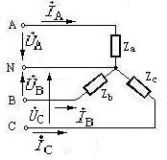
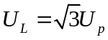
由于U_{L}=380(V)，I_{L}=2.2(A)
则 U_{P}=220(V), I_{p}=2.2(A),
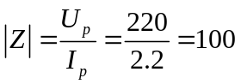（Ω）
由阻抗三角形得
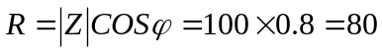（Ω）
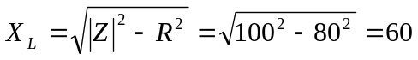（Ω）
所以 Z=80+j60（Ω）
3-2已知对称三相交流电路，每相负载的电阻为R=8Ω，感抗为X_{L}=6Ω。
（1）设电源电压为U_{L}=380V，求负载星形连接时的相电流、相电压和线电流，并画相量图；
（2）设电源电压为U_{L}=220V，求负载三角形连接时的相电流、相电压和线电流，并画相量图；
（3）设电源电压为U_{L}=380V，求负载三角形连接时的相电流、相电压和线电流，并画相量图。
解：由题意：
（1）负载作星接时
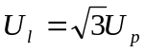
因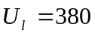V，则
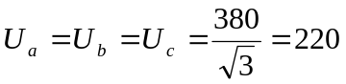（V）
设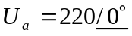（V）
因相电流即线电流，其大小为：
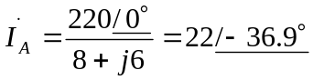(A)
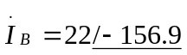(A)
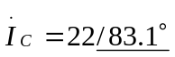(A)
此时的相量图略。
（2）负载作三角形连接时
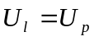
因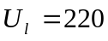V，则
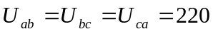（V）
设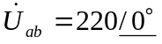
则相电流 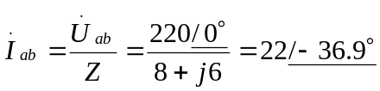（A）
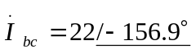（A）
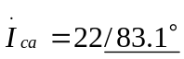（A）
线电流 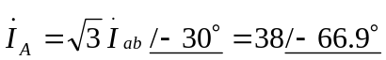（A）
（A）
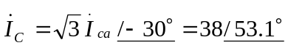（A）
此时的相量图略。
（3）负载作三角形连接时
因V，则
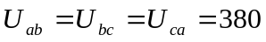（V）
设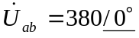
则相电流 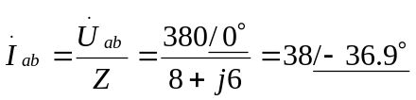（A）
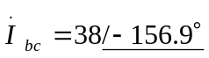（A）
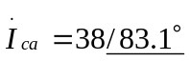（A）
线电流 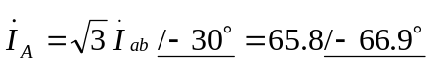（A）
（A）
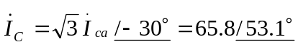（A）
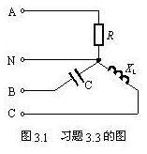
此时的相量图略。
3-3．已知电路如下图所示。电源电压U_{L}=380V，每相负载的阻抗为R＝X_{L}＝X_{C}＝10Ω。
（1）该三相负载能否称为对称负载？为什么？
（2）计算中线电流和各相电流，画出相量图；
（3）求三相总功率。
解：（1）三相负载不能称为对称负载，因为三相负载的阻抗性质不同，其阻抗角也不相同。故不能称为对称负载。
（2） 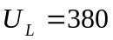（V） 则 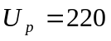（V）
设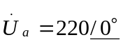（V）
则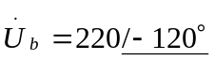（V），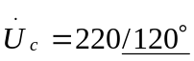（V）
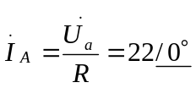（A）
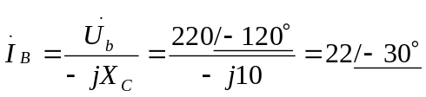（A）
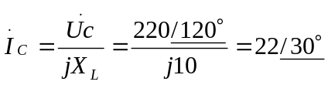（A）
所以： 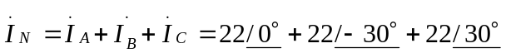=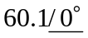（A）
(3)由于B相负载为电容，C相负载为电感，其有功功率为 0， 故三相总功率即 A相电阻性负载的有功功率。
即 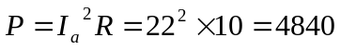（W）=4.84(KW)
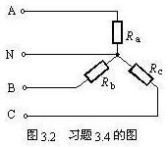
3-4. 电路如图3.2所示的三相四线制电路，三相负载连接成星形，已知电源线电压380V，负载电阻R_{a}＝11Ω，R_{b}=R_{c}=22Ω，试求：
（1）负载的各相电压、相电流、线电流和三相总功率；
（2）中线断开，A相又短路时的各相电流和线电流；
（3）中线断开，A相断开时的各线电流和相电流。
解：（1）（V） 则 （V）
设（V）
则（V），（V）
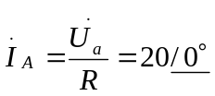（A）
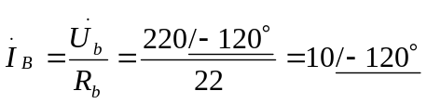（A）
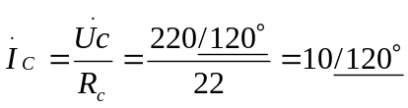（A）
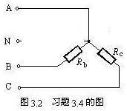
所以： 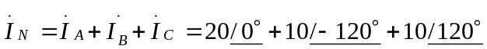=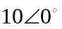（A）
（2）中线断开，A相又短路时的电路如图所示；
此时R_{B}、R_{C}上的电压为电源线电压，
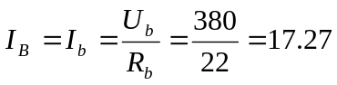（A）
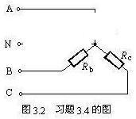
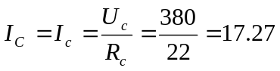（A）
（3）中线断开，A相断开时的电路如图所示，
此时R_{B}、R_{C}二负载串联后的电压为电源线电压，
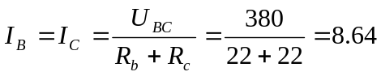（A）
3-5. 三相对称负载三角形连接，其线电流为I_{L}=5.5A，有功功率为P=7760W，功率因数cosφ=0.8，求电源的线电压U_{L}、电路的无功功率Q和每相阻抗Z。
解：由于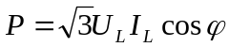
所以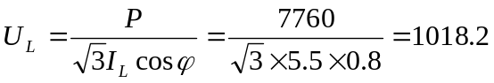（V）
（Var）
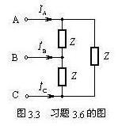
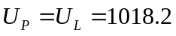(V),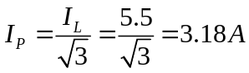
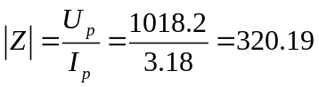(Ω)
∴Z=320.19/36.9º
3-6. 电路如图3.3所示，已知Z＝12+j16Ω，I_{L}＝32.9A，求U_{L}。
解：由于三角形联接时，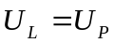，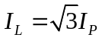
所以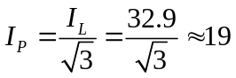（A）
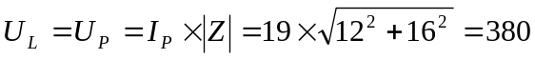（V）

3-7. 对称三相负载星形连接，已知每相阻抗为Z=31+j22Ω，电源线电压为380V，求三相交流电路的有功功率、无功功率、视在功率和功率因数。
解：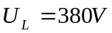，
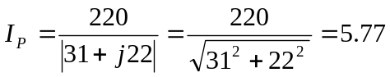（A）
功率因数：
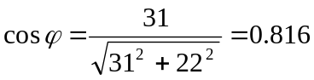
有功功率：
(W)
无功功率：
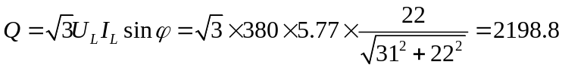（Var）
视在功率： 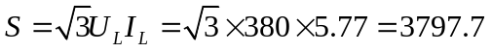（VA）
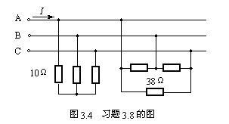
3-8. 在线电压为380V的三相电源上，接有两组电阻性对称负载，如图3.4所示。试求线路上的总线电流I和所有负载的有功功率。
解：由于两组对称负载都是电阻性，所以计算较简单。
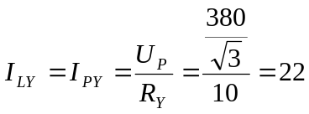（A）
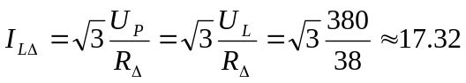（A）
（A）
也可以用相量法进行求解。
由于三相负载对称，所以可以选用一相进行计算。
设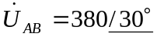（V）
则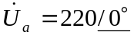（V）
星接时的线电流和相电流相等，则
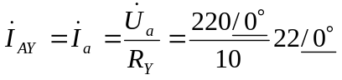（A）
三角接时的线电压和相电压相等，则
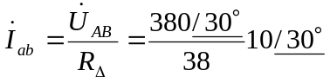（A）
由角接时线电流和相电流的关系知，
（A）
所以（A）
即 I_{L}=39.32（A）
3-9. 对称三相电阻炉作三角形连接，每相电阻为38Ω，接于线电压为380V的对称三相电源上，试求负载相电流I_{P}、线电流I_{L}和三相有功功率P，并绘出各电压电流的相量图。
解：由于三角形联接时
所以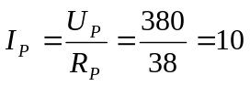（A）
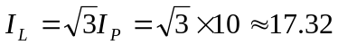（A）
（W）
3-10. 对称三相电源，线电压U_{L}=380V，对称三相感性负载作三角形连接，若测得线电流I_{L}=17.3A，三相功率P=9.12KW，求每相负载的电阻和感抗。
解：由于对称三相感性负载作三角形连接时，则，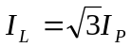
因
所以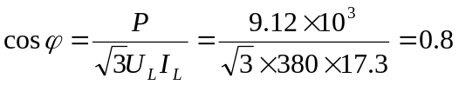
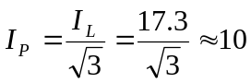（A）
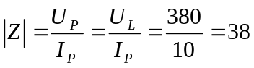(Ω)
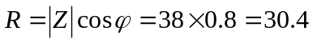(Ω)
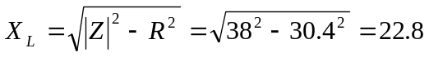(Ω)
Z=30.4+j22.8(Ω)
3-11. 对称三相电源，线电压U_{L}=380V，对称三相感性负载作星形连接，若测得线电流I_{L}=17.3A，三相功率P=9.12KW，求每相负载的电阻和感抗。
解：由于对称三相感性负载作星形连接时，则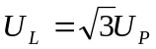，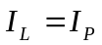
因
所以
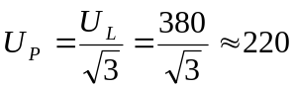（V），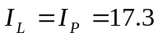（A）
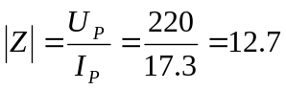(Ω)
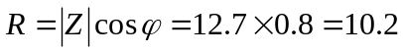(Ω)
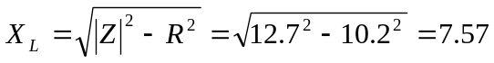(Ω)
Z=10.2+j7.57(Ω)
3-12. 三相异步电动机的三个阻抗相同的绕组连接成三角形，接于线电压U_{L}=380V的对称三相电源上，若每相阻抗Z=8+j6Ω，试求此电动机工作时的相电流I_{P}、线电流I_{L}和三相电功率P。
解：由于对称三相感性负载作三角形连接时，则，，则只选一相进行计算。
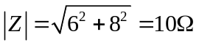
所以
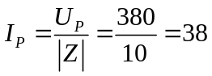（A）
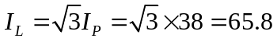（A）
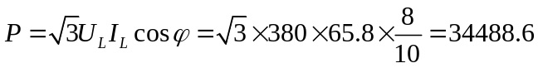（W）

第五章 磁路与变压器习题参考答案

一、填空题：
1．变压器运行中，绕组中电流的热效应所引起的损耗称为 铜 损耗；交变磁场在铁心中所引起的 磁滞 损耗和 涡流 损耗合称为 铁 损耗。 铁 损耗又称为不变损耗； 铜 损耗称为可变损耗。
2．变压器空载电流的 有功 分量很小， 无功 分量很大，因此空载的变压器，其功率因数 很低 ，而且是 感 性的。
3．电压互感器在运行中，副方绕组不允许 短路 ；而电流互感器在运行中，副方绕组不允许 开路 。从安全的角度出发，二者在运行中，其 铁心和副 绕组都应可靠地接地。
4．变压器是能改变 电压 、 电流 和 阻抗的 静止 的电气设备。
5．三相变压器的额定电压，无论原方或副方的均指其 线电压 ；而原方和副方的额定电流均指其 线电流 。
6．变压器空载运行时，其 空载电流 是很小的，所以空载损耗近似等于 铁损耗 。
7．电源电压不变，当副边电流增大时，变压器铁心中的工作主磁通Φ将 基本维持不变。

二、判断题：
1. 变压器的损耗越大，其效率就越低。 （ 对 ）
2. 变压器从空载到满载，铁心中的工作主磁通和铁损耗基本不变。 （ 对 ）
3. 变压器无论带何性质的负载，当负载电流增大时，输出电压必降低。 （ 错 ）
4. 电流互感器运行中副边不允许开路，否则会感应出高电压而造成事故。（ 错 ）
5. 互感器既可用于交流电路又可用于直流电路。 （ 错 ）
6. 变压器是依据电磁感应原理工作的。 （ 对 ）
7. 电机、电器的铁心通常都是用软磁性材料制成。 （ 对 ）
8. 自耦变压器由于原副边有电的联系，所以不能作为安全变压器使用。 （ 对 ）
9. 变压器的原绕组就是高压绕组。 （ 错 ）

三、选择题：
1. 变压器若带感性负载，从轻载到满载，其输出电压将会（ B ）
A、升高； B、降低； C、不变。
2. 变压器从空载到满载，铁心中的工作主磁通将（ C ）
A、增大； B、减小； C、基本不变。
3. 电压互感器实际上是降压变压器，其原、副方匝数及导线截面情况是（ A ）
A、原方匝数多，导线截面小； B、副方匝数多，导线截面小 。
4. 自耦变压器不能作为安全电源变压器的原因是（ B ）
A、公共部分电流太小； B、原副边有电的联系； C、原副边有磁的联系。
5.决定电流互感器原边电流大小的因素是 （ D ）
A、副边电流； B、副边所接负载； C、变流比； D、被测电路 。
6. 若电源电压高于额定电压，则变压器空载电流和铁耗比原来的数值将（ B ）
A、减少； B、增大； C、不变。
四、问答题：（每小题3分，共9分）
1. 变压器的负载增加时，其原绕组中电流怎样变化？铁心中主磁通怎样变化？输出电压是否一定要降低？
答：变压器负载增加时，原绕组中的电流将随之增大，铁心中的主磁通将维持基本不变，输出电压在电阻性负载和感性负载时都要降低，但在容性负载情况下不一定要降低。

2. 若电源电压低于变压器的额定电压，输出功率应如何适当调整？若负载不变会引起什么后果？
答：若电源电压低于变压器的额定电压，输出功率应往下调整。由于铁心中的主磁通与电源电压成正比而随着电源电压的降低而减小，使得初、次级回路的磁耦合作用减弱，若负载不变则功率不变时，则次级电流将超过额定值，造成初级回路电流也超过额定值，变压器会损坏。

3. 变压器能否改变直流电压？为什么？
答：变压器是依据互感原理工作的，直流电压下无互感作用，所以变压器不能改变直流电压。

第六章 异步电动机习题参考答案

一、填空题：
1. 异步电动机根据转子结构的不同可分为 绕线 式和 鼠笼 式两大类。它们的工作原理 相同 。 鼠笼 式电机调速性能较差， 绕线 式电机调速性能较好。
2. 三相异步电动机主要由 定子 和 转子 两大部分组成。电机的铁心是由相互绝缘的 硅钢 片叠压制成。电动机的定子绕组可以联接成 三角形 或 星形 两种方式。
3. 旋转磁场的旋转方向与通入定子绕组中三相电流的 相序 有关。异步电动机的转动方向与旋转磁场的方向 相同 。旋转磁场的转速决定于旋转磁场的 磁极对数和电源频率 。
4. 电动机常用的两种降压起动方法是 Y-Δ降压 起动和 自耦补偿器降压 起动。
5. 若将额定频率为60Hz的三相异步电动机，接在频率为50Hz的电源上使用，电动机的转速将会 低于 额定转速。改变 电源频率 或 磁极对数 可以改变旋转磁场的转速。
6. 转差率是分析异步电动机运行情况的一个重要参数。转子转速越接近磁场转速，则转差率越 小 。对应于最大转矩处的转差率称为 临界 转差率。
7. 降压起动是指利用起动设备将电压适当 降低 后加到电动机的定子绕组上进行起动，待电动机达到一定的转速后，再使其恢复到 额定电压情况 下正常运行。
8. 异步电动机的调速可以用改变 变极 、 变频 和 变转差率 三种方法来实现。

二、判断题：
1. 当加在定子绕组上的电压降低时，将引起转速下降，电流减小。（ 错 ）
2. 电动机的电磁转矩与电源电压的平方成正比。 （ 对 ）
3. 起动电流会随着转速的升高而逐渐减小，最后达到稳定值。 （对 ）
4. 电动机正常运行时，负载的转矩不得超过最大转矩，否则将出现堵转现象。（对 ）
5. 电动机的额定功率是指电动机轴上输出的机械功率。 （ 对 ）
6. 电动机的转速与磁极对数有关，磁极对数越多转速越高。（ 错 ）
7. 三相异步电动机在满载和空载下起动时，起动电流是一样的。（ 错 ）

三、选择题：（每小题2分，共20分）
1. 三相对称绕组在空间位置上应彼此相差（ B ）
A、60°电角度； B、120°电角度； C、180°电角度； D、360°电角度。
2. 三相异步电动机的旋转方向与通入三相绕组的三相电流（ C ）有关。
A、大小； B、方向； C、相序； D、频率。
3. 三相异步电动机旋转磁场的转速与（ C ）有关。
A、负载大小； B、定子绕组上电压大小； C、电源频率； D、三相转子绕组所串电阻的大小。
4. 三相异步电动机的最大转矩与（ B ）
A、电压成正比； B、电压平方成正比； C、电压成反比； D、电压平方成反比。
5. 三相异步电动机的起动电流与起动时的（ B ）
A、电压成正比； B、电压平方成正比； C、电压成反比； D、电压平方成反比。
6. 能耗制动的方法就是在切断三相电源的同时（ D ）
A、给转子绕组中通入交流电； B、给转子绕组中通入直流电；
C、给定子绕组中通入交流电； D、给定子绕组中通入直流电。
7. Y-Δ降压起动，由于起动时每相定子绕组的电压为额定电压的1.732倍，所以起动转矩也只有直接起动时的（ A ）倍。
A、1/3； B、0.866； C、3； D、1/9。

四、问题：
1. 三相异步电动机在一定负载下运行时，如电源电压降低，电动机的转矩、电流及转速有何变化？
答：当电源电压降低时，T↓→（由于负载转矩并没变，所以平衡被打破）n↓→s↑→I₁↑→Tˊ↑→（当电磁转矩重新和负载转矩达到平衡时，电动机转速nˊ不再下降），稳定下来并低于前面的转速n。
2. 三相异步电动机在正常运行时，如果转子突然被卡住，试问这时电动机的电流有何变化？对电动机有何影响？
答：n=0,转子切割磁力线的速度达最大，这时电动机的感应电流由于堵转而急速增大，可达正常运行时电流的4～7倍，因此不迅速关断电源时，电机将因过流很快烧损。
3. 三相异步电动机在额定状态附近运行，当（1）负载增大；（2）电压升高时，试分别说明其转速和电流作何变化？
答：①负载增大时，电动机转速下降，电流增大；②电压升高时，转速增大，电流减小。
4. 有的三相异步电动机有380/220V两种额定电压，定子绕组可以接成星形或者三角形，试问何时采用星形接法？何时采用三角形接法？
答：当电源线电压为380V时，定子绕组应接成星形；当电源线电压为220V时，定子绕组应接成三角形，这样就可保证无论作什么样的联接方法，各相绕组上的端电压不变。
5. 在电源电压不变的情况下，如果将三角形接法的电动机误接成星形，或者将星形接法的电动机误接成三角形，其后果如何？
答：电源电压不变的情况下，若误将三角形接法的电动机误接成星形，则将由于电压下降太多而使电机不能正常工作，若将星形接法的电动机误接成三角形，则将各相绕组上加的电压过高而造成电机烧损。
6. 三相异步电动机采用降压起动的目的是什么？何时采用降压起动？
答：降压起动的目的是减少起动电流，一般在不符合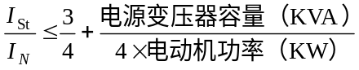的条件下应采取降压起动。

五、计算题：
5.1 有一台六极三相绕线式异步电动机，在f=50HZ的电源上带额定负载动运行，其转差率为0.02，求定子磁场的转速及频率和转子磁场的频率和转速。
解：六极电动机，p=3
定子磁场的转速即同步转速n₀=(60×50)/3=1000(r/min)
定子频率f₁=50Hz
转子频率f₂=sf₁=0.02×50=1Hz
转子转速n=n₁(1-s)=1000(1-0.02)=980(r/min)
5.2 Y180L-4型电动机的额定功率为22kw，额定转速为1470r/min，频率为50HZ，最大电磁转矩为314.6N.M。试求电动机的过载系数λ？
解：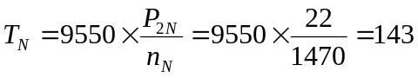(N.M)
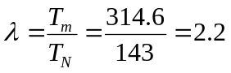

5.3 已知Y180M-4型三相异步电动机，其额定数据如下表所示。
求：(1)额定电流I_{N}；
(2)额定转差率S_{N}；
(3)额定转矩T_{N}；最大转矩T_{M}、启动转矩Tst。

额定  功率  (kw) | 额定  电压  （V） | 满 载 时 |  |  | 启动电流/额定电流 | 启动转矩/额定转矩 | 最大转矩/额定转矩 | 接法
额定  功率  (kw) | 额定  电压  （V） | 转速  (r/min) | 效率  (%) | 功率  因数
18.5 | 380 | 1470 | 91 | 0.86 | 7.0 | 2.0 | 2.2 | △
解：（1）额定电流I_{N}==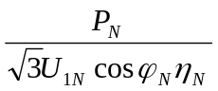=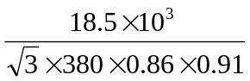=35.9(A)
（2）额定转差率S_{N}=(1500-1470)/1500=0.02
（3）额定转矩T_{N}=9550×18.5/1470=120(N.m)
最大转矩T_{M}=2.2×120=264(N.m)
启动转矩T_{st}=2.0×120=240(N.m)
5.5 某4.5KW三相异步电动机的额定电压为380V，额定转速为950r/min，过载系数为1.6。求（1）T_{N}、T_{M}；（2）当电压下降至300V时，能否带额定负载运行？
解：①
②由于电磁转矩与电压的平方成正比，即T_{M}′=0.789²T_{M}=45.1N·m<T_{N}
所以当电压下降至300V时，该电动机不能带额定负载运行。

第7章 继电-接触器控制 习题参考答案

一、填空题：
1. 熔断器在电路中起 短路 保护作用；热继电器在电路中起 过载 保护作用。
2. 多地控制线路的特点是：起动按钮应 并联 在一起，停止按钮应 串联 在一起。

二、判断题：
1. 采用多地控制时，起动按钮应串联在一起，停止按钮应并联在一起。（ 错 ）
2. 高压隔离开关是切断和接通高压线路工作电流的开关电器。（ 错 ）
3. 接触器的辅助常开触头在电路中起自锁作用，辅助常闭触头起互锁作用。（ 对 ）

三、选择题：
1. 自动空气开关的热脱扣器用作（ A ）
A、过载保护； B、断路保护； C、短路保护； D、失压保护。
2. 交流接触器线圈电压过低将导致（ A ）
A、线圈电流显著增大； B、线圈电流显著减小； C、铁心涡流显著增大； D、铁心涡流显著减小。
3. 热继电器作电动机的保护时，适用于（ D ）
A、重载起动间断工作时的过载保护； B、频繁起动时的过载保护；
C、轻载起动连续工作时的过载保护； D、任何负载、任何工作制的过载保护。

四、问答题：
6.1 交流接触器有何用途，主要有哪几部分组成，各起什么作用？
答：交流接触器主要用来频繁地远距离接通和切断主电路或大容量控制电路的控制电器。它主要由触点、电磁操作机构和灭弧装置等三部分组成。触点用来接通、切断电路；电磁操作机构用于当线圈通电，动铁心被吸下，使触点改变状态；灭弧装置用于主触点断开或闭合瞬间切断其产生的电弧，防止灼伤触头。

6.2 简述热继电器的主要结构和动作原理。
答：热继电器主要由发热元件，双金属片和脱扣装置及常闭触头组成。当主电路中电流超过容许值而使双金属片受热时，它便向上弯曲，因而脱扣，扣板在弹簧的拉力下将常闭触点断开。触点是接在电动机的控制电路中的，控制电路断开而使接触器的线圈断电，从而断开电动机的主电路

6.3 自动空气开关有何用途？当电路出现短路或过载时，它是如何动作的？
答：自动空气开关是常用的一种低压保护电器，当电路发生短路、严重过载及电压过低等故障时能自动切断电路。开关的自由脱扣机构是一套连轩装置，有过流脱扣器和欠压脱扣器等，它们都是电磁铁。当主触点闭合后就被锁钩锁住。过流脱扣器在正常运行时其衔铁是释放着的，一旦发生严重过载或短路故障时，与主电路串联的线圈流过大电流而产生较强的电磁吸力把衔铁往下吸而顶开锁钩，使主触点断开，起到了过流保护作用。欠压脱扣器的工作恰恰相反，当电路电压正常时，并在电路上的励磁线圈产生足够强的电磁力将衔铁吸住，使料杆同脱扣机构脱离，主触点得以闭合。若失压（电压严重下降或断电），其吸力减小或完全消失，衔铁就被释放而使主触点断开。

6.4 行程开关与按钮有何相同之处与不同之处？
答：行程开关与按钮都有一组动断（常闭）静触点和一组动合（常开）静触点；行程开关是自动电器，依靠机械机构动作而改变触头状态，而按钮是手动电器，根据需要进行控制。

6.5在电动机主电路中既然装有熔断器，为什么还要装热继电器？它们各起什么作用？
答：熔断器用以切断线路的过载和短路故障，当线路过载或短路时，由于大电流很快将熔断器熔断，起到保护电路上其他电器设备的作用。但因电动机主电路中选用的熔断器就不能起到过载保护作用，因电动机启动时启动电流较大，选用熔丝也大，当电动机过载时熔断器不会熔断，起不到过载保护作用。因此在电动机主电路中还要装热继电器。由于热惯性，热继电器又不能作短路保护。因为发生短路事故时，就要求电路立即断开，而热继电器是不能立即动作的。但是这个热惯性也是合乎要求的，在电动机启动或短时过载时，热继电器不会动作，这可避免电动机的不必要的停车。在电动机主电路中熔断器起短路保护用，而热继电器起过载保护作用。

6.6 接触器除具有接通和断开电路的功能外，还具有哪些保护功能？
答：接触器除具有接通和断开电动机主电路的功能外，还具有失压和欠压保护功能。

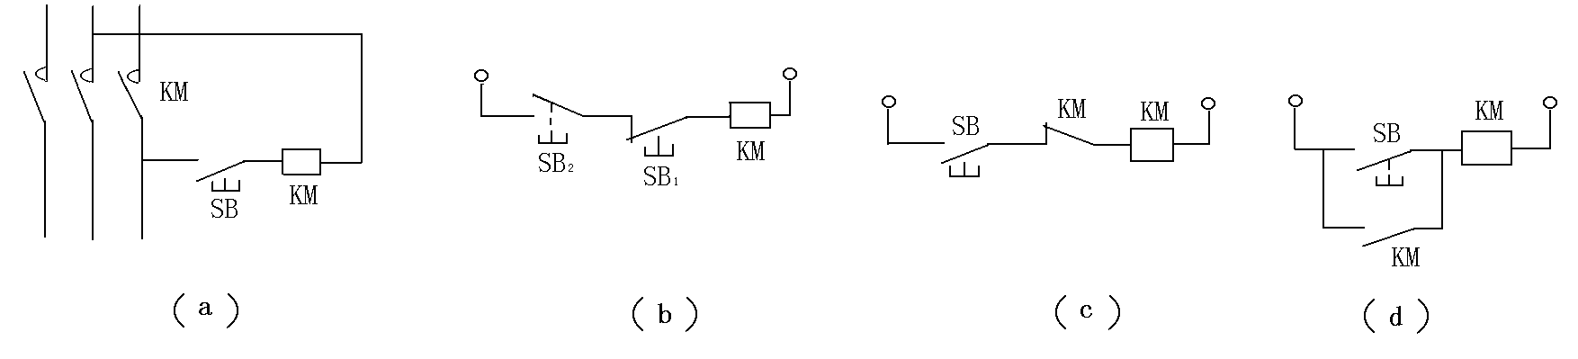
6.7 如图6.1所示电路中，哪些能实现点动控制，哪些不能，为什么？
图6.1 习题6.7图
答：图（a）不能。因为KM没有闭合，所以，按按钮后，KM线圈不能得电。
图（b）能正常实现点动。
图（c）不能。因为在KM的线圈中串联有自己的常闭触头，当线圈通电时，KM的常闭触头就要断开，KM线圈断电，如此反复，按触器产生振动。
图（d）不能。因为在启动按钮中并联有常开触头，当KM线圈通电时就要产生自锁。

6.8 判断如图6.2所示的各控制电路是否正常工作？为什么？
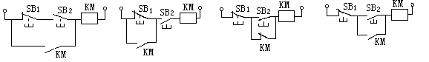
图6.2 习题6.8的图
（a） （b） （c） （d）

答：图（a）不能正常工作。当KM线圈得电后，无法进行停止操作。
图（b）能正常实现点动。不能连续运行，自锁触头没有并对地方。
图（c）不能。因为在KM的线圈中串联有自己的常闭触头，只要一接通电源，线圈就会通电，而KM的常闭触头就会断开，KM线圈断电，如此反复，按触器产生振动。
图（d）能正常进行启动和停止。

第10章 电子电路中常用的元件 习题参考答案

一、填空题：
1. PN结的单向导电性指的是 PN结正向偏置时导通，反向偏置时阻断的特性 。
2. 硅晶体管和锗晶体管工作于放大状态时，其发射结电压U_{BE}分别为 0.7 V和 0.3 V。
3. 晶体三极管有两个PN结，分别是 发射结 和 集电结 ，分三个区域 饱和 区、 放大 区和 截止 区。晶体管的三种工作状态是 放大状态 、 饱和状态 和 截止状态 。
4. 一个NPN三极管发射结和集电结都处于正偏，则此三极管处于 饱和 状态；其发射结和集电结都处于反偏时，此三极管处于 截止 状态；当发射结正偏、集电结反偏时，三极管为 放大 状态。
5. 物质按导电能力强弱可分为 导体 、 绝缘体 和 半导体 。
6. 本征半导体掺入微量的三价元素形成的是 P 型半导体，其多子为 空穴 。
7. 某晶体三极管三个电极的电位分别是：V₁＝2V，V₂＝1.7V，V₃＝－2.5V，可判断该三极管管脚“1”为 发射 极，管脚“2”为 基 极，管脚“3”为 集电 极，且属于 锗 材料 PNP 型三极管。
8. 稳压管是一种特殊物质制造的 面 接触型 硅 二极管，工作在特性曲线的反向击穿 区。
二、判断题：
1.在P型半导体中，空穴是多数载流子，电子是少数载流子。 （ 对 ）
2. 二极管两端加上正向电压就一定会导通。 （ 错 ）
3. 用万用表测试晶体管好坏时，应选择欧姆档中比较大的量程。 （ 错 ）
4. PNP管放大电路中，U_{CC}的极性为负，说明发射结反偏，集电结正偏。 （ 错 ）
5. 晶体管可以把小电流放大成大电流。 （ 对 ）
6. 晶体管可以把小电压放大成大电压。 （ 错 ）
7. 晶体管可用较小电流控制较大电流。 （ 对 ）
8. 如果晶体管的集电极电流大于它的最大允许电流I_{CM}，则该管被击穿。 （ 错 ）
9. 二极管若工作在反向击穿区，一定会被击穿。 （ 错 ）
三、选择题：
1. 处于截止状态的三极管，其工作状态为（ B ）。
A、发射结正偏，集电结反偏； B、发射结反偏，集电结反偏；
C、发射结正偏，集电结正偏； D、发射结反偏，集电结正偏。
2. P型半导体是在本征半导体中加入微量的（ A ）元素构成的。
A、三价； B、四价； C、五价； D、六价。
3. 稳压二极管的正常工作状态是（ C ）。
A、导通状态； B、截止状态； C、反向击穿状态； D、任意状态。
4. 用万用表直流电压挡测得晶体管三个管脚的对地电压分别是V₁＝2V，V₂＝6V，V₃＝2.7V，由此可判断该晶体管的管型和三个管脚依次为（ B ）。
A、PNP管，CBE； B、NPN管，ECB； C、NPN管，CBE； D、PNP管，EBC。
5. 用万用表R×1K的电阻挡检测某一个二极管时，发现其正、反电阻均约等于1KΩ,这说明该二极管是属于（ D ）。
A、短路状态； B、完好状态； C、极性搞错； D、断路状态。
6. 测得某电路板上晶体三极管3个电极对地的直流电位分别为V_{E}＝3V，V_{B}＝3.7V，V_{C}＝3.3V，则该管工作在（ B ）。
A、放大区； B、饱和区； C、截止区； D、击穿区。
7. PN结加正向电压时，其正向电流是（ A ）。
A、多子扩散而成； B、少子扩散而成； C、少子漂移而成； D、多子漂移而成。
8. 三极管组成的放大电路在工作时，测得三极管上各电极对地直流电位分别为V_{E}＝2.1V，V_{B}＝2.8V，V_{C}＝4.4V，则此三极管已处于（ A ）。
A、放大区； B、饱和区； C、截止区； D、击穿区。

四、计算题
1. 计算图7.1所示电路的电位U_{Y}（设D为理想二极管）。
（1）U_{A}＝U_{B}＝0时；
（2）U_{A}＝E，U_{B}＝0时；
（3）U_{A}＝U_{B}＝E时。
解：此题所考查的是电位的概念以及二极管应用的有关知识。从图中可以看出A、B两点电位的相对高低影响了D_{A}和D_{B}两个二极管的导通与关断。
当A、B两点的电位同时为0时，D_{A}和D_{B}两个二极管的阳极和阴极（U_{Y}）两端电位同时为0，因此均不能导通；当U_{A}＝E，U_{B}＝0时，D_{A}的阳极电位为E，阴极电位为0（接地），根据二极管的导通条件，D_{A}此时承受正压而导通，一旦D_{A}导通，则U_{Y}＞0，从而使D_{B}承受反压（U_{B}＝0）而截止；当U_{A}＝U_{B}＝E时，即D_{A}和D_{B}的阳极电位为大小相同的高电位，所以两管同时导通，两个1kΩ的电阻为并联关系。本题解答如下：
（1）由于U_{A}＝U_{B}＝0，D_{A}和D_{B}均处于截止状态，所以U_{Y}＝0；
（2）由U_{A}＝E，U_{B}＝0可知，D_{A}导通，D_{B}截止，所以U_{Y}＝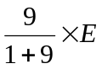＝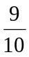E；
（3）由于U_{A}＝U_{B}＝E，D_{A}和D_{B}同时导通，因此U_{Y}＝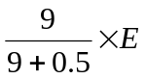＝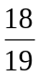E。
2. 在图7.2所示电路中，设D为理想二极管，已知输入电压u_{i}的波形。试画出输出电压u_{o}的波形图。
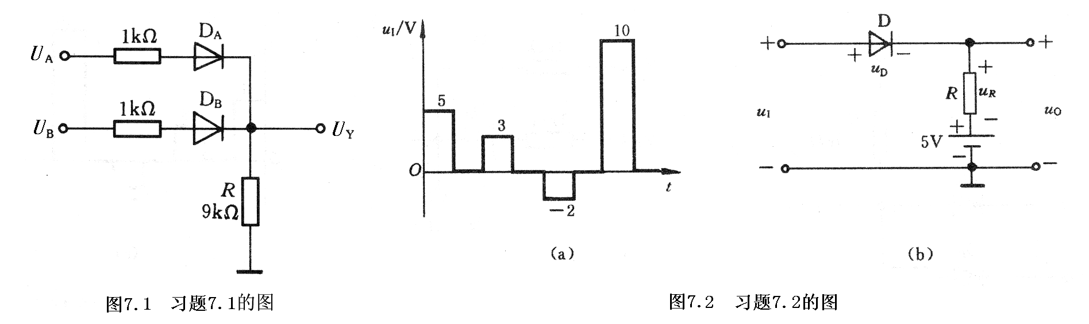

解：此题的考查点为二极管的伏安特性以及电路的基本知识。
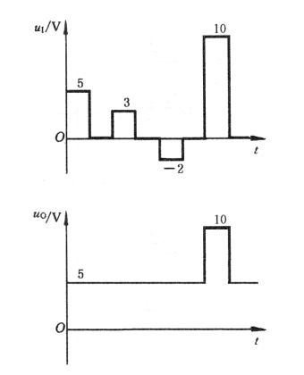
首先从（b）图可以看出，当二极管D导通时，理想二极管电阻为零，所以u_{o}＝u_{i}；当D截止时，电阻为无穷大，相当于断路，因此u_{o}＝5V，即是说，只要判断出D导通与否，就可以判断出输出电压的波形。要判断D是否导通，可以以接地为参考点（电位零点），判断出D两端电位的高低，从而得知是否导通。
u_{o}与u_{i}的波形对比如右图所示：

3. 某人检修电子设备时，用测电位的办法，测出管脚①对地电位为－6.2V；管脚②对地电位为－6V；管脚③对地电位为－9V，见图7.3所示。试判断各管脚所属电极及管子类型（PNP或NPN）。
解：该题考查的是不同类型晶体管的特点以及管脚之间的电位关系。
首先根据已知条件中三个管脚对地的电位均为负值可以看出，此晶体管使用的电源为负电源，即该管为PNP型，然后可以根据管脚①和②两者的差值0.2V判断应该为锗管（硅管应为0.7V），并且据此可断定管脚①和②分别为该管的基极和发射极，而管脚③则为集电极。
4. 两个晶体管的共射极输出特性曲线如图7.4所示。试说明哪个管子的β值大？哪个管子的热稳定性好？
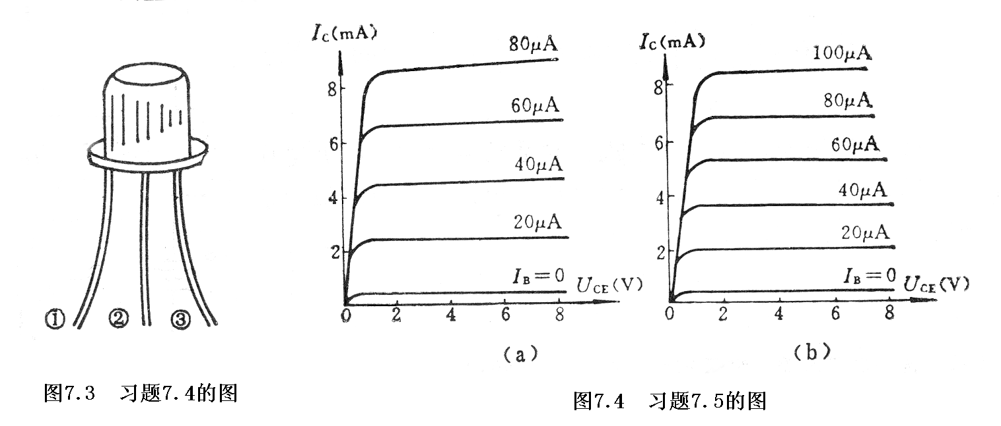
解：该题考查了晶体管输出特性和参数的相关知识。
从（a）(b)两图可以看出：当I_{B}变化相同的值时，（a）图中I_{C}变化要更大一些，由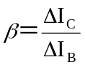可知（a）图管子的β值大，热稳定性差，而（b）图由于β值小，热稳定性较好。

5. 试总结晶体三极管分别工作在放大、饱和、截止三种工作状态时，三极管中的两个PN结所具有的特点。
解：三极管工作在放大工作状态时，集电结反偏，发射结正偏。
三极管工作在饱和工作状态时，发射线和集电结均正偏。
三极管工作在截止工作状态时，发射线和集电结均反偏。
6.图示为硅三极管在工作时实测的各极对地电压值。试根据各极对地电压判断三极管的工作状态。
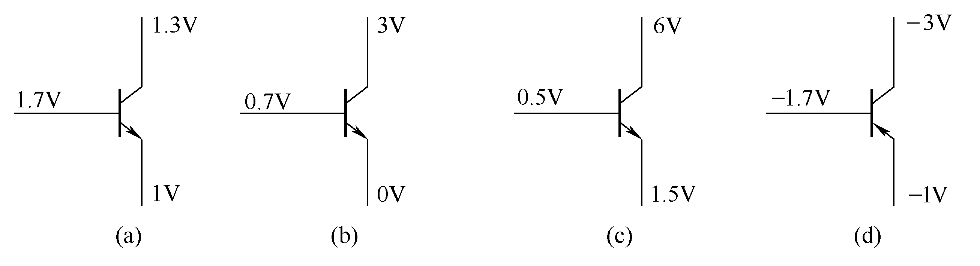
(a) U_{BE}=1.7V–1V=0.7V>0，U_{BC} =1.7V–1.3V=0.4V>0， NPN型硅管，工作在饱和状态。
(b) U_{BE}=0.7V>0，U_{BC}=0.7V–3V=-2.3V<0， NPN型硅管，工作在放大状态。
(c) U_{BE}=0.5V-1.5V=-1V<0，U_{BC}=0.5V–6V=-5.5V<0， NPN型硅管，工作在截止状态。
(d) U_{BE}=0.5V-1.5V=-1V<0，U _{BC}=0.5V–6V=-5.5V<0 ，NPN型硅管，工作在截止状态。
第11章 基本放大电路 习题参考答案
一、填空题：
1. 放大电路应遵循的基本原则是： 发射 结正偏； 集电 结反偏。
2. 射极输出器具有 电压放大倍数 恒小于1、接近于1， 输入信号 和 输出信号 同相，并具有输入电阻 高和 输出电阻 低的特点。
3. 放大器输出波形的正半周削顶了，则放大器产生的失真是 截止 失真，为消除这种失真，应将静态工作点 上移 。
4. 放大电路有两种工作状态，当u_{i}＝0时电路的状态称为 静态 态，有交流信号u_{i}输入时，放大电路的工作状态称为 动态 态。在 动态 态情况下，晶体管各极电压、电流均包含 直流静 态分量和 交流动 态分量。放大器的输入电阻越 大 ，就越能从前级信号源获得较大的电信号；输出电阻越 小 ，放大器带负载能力就越强。
二、判断题
1、放大电路中的输入信号和输出信号的波形总是反相关系。 （错）
2、放大电路中的所有电容器，起的作用均为通交隔直。 （对）
3、射极输出器的电压放大倍数等于1，因此它在放大电路中作用不大。 （错）
4、分压式偏置共发射极放大电路是一种能够稳定静态工作点的放大器。 （对）
5、设置静态工作点的目的是让交流信号叠加在直流量上全部通过放大器。 （对）
6、晶体管的电流放大倍数通常等于放大电路的电压放大倍数。 （错）
7、微变等效电路不能进行静态分析，也不能用于功放电路分析。 （对）
8、共集电极放大电路的输入信号与输出信号，相位差为180°的反相关系。（错）
9、微变等效电路中不但有交流量，也存在直流量。 （错）
10、普通放大电路中存在的失真均为交越失真。 （错）
11、共射放大电路输出波形出现上削波，说明电路出现了饱和失真。 （错）
12.射极支路接入电阻R_{E}的目的是为了稳定静态工作点。 （对）
三、选择题：
1、基本放大电路中，经过晶体管的信号有（C）。
A、直流成分； B、交流成分； C、交直流成分均有。
2、基本放大电路中的主要放大对象是（B）。
A、直流信号； B、交流信号； C、交直流信号均有。
3、 在共集电极放大电路中，输出电压与输入电压的关系是（ C ）
A、相位相同，幅度增大； B、相位相反，幅度增大； C、相位相同，幅度相似。
4、电压放大电路首先需要考虑的技术指标是（A）。
A、放大电路的电压增益； B、不失真问题； C、管子的工作效率。
5、射极输出器的输出电阻小，说明该电路的（A）
A、带负载能力强； B、带负载能力差； C、减轻前级或信号源负荷。
6、基极电流i_{B}的数值较大时，易引起静态工作点Q接近（B）。
A、截止区； B、饱和区； C、死区。
7 、射极输出器是典型的（ C ）放大器。
A、电流串联负反馈； B、电压并联负反馈； C、电压串联负反馈。

四、问答题：
1. 放大电路中为什么要设立静态工作点？静态工作点的高、低对电路有何影响？
答：为了不失真地放大交流信号，必须在电路中设置合适的静态工作点。若静态工作点高时，易造成饱和失真；若静态工作点设置低了时，又易造成截止失真。
2. 共发射极放大器中集电极电阻R_{C}起的作用是什么？
答：共发射极放大器中集电极电阻R_{C}起的作用是将集电极电流的变化转化为电压的变化，即让输出电压u₀因R_{C}上电压的变化而改变，从而使放大电路实现电压放大作用。

五、计算题
1. 试判断如图8.1所示的各电路能否放大交流电压信号？为什么？
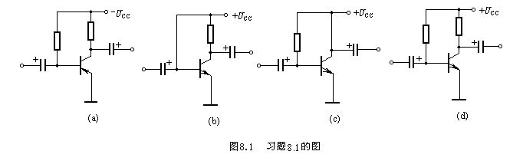
解：(a)能 (b)不能，图缺少基极分压电阻R_{B}，造成V_{B}=U_{CC}太高而使信号进入饱和区发生失真。(c)不能，图缺少集电极电阻R_{C}，无法起电压放大作用。(d)能
2. 已知如图8.2所示电路中，三极管均为硅管，且β=50，试估算静态值I_{B}、I_{C}、U_{CE}。
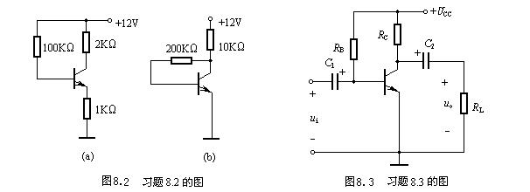
解：（a）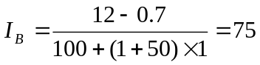（μA） 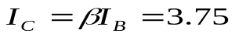（mA） 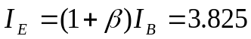（mA） 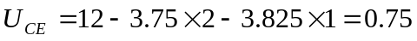(V)
(b) 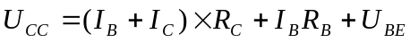
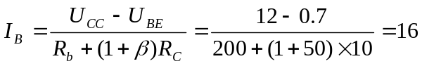（μA）
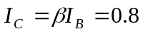(mA) 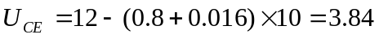(V)
3. 晶体管放大电路如图8.3所示，已知U_{CC} = 15 V，R_{B} =500 kΩ，R_{C} = 5kΩ，R_{L} =5kΩ，β=50。（1）求静态工作点；（2）画出微变等效电路；（3）求电压放大倍数、输入电阻、输出电阻。
解：(1)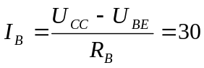 （μA）
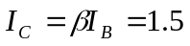 (mA)
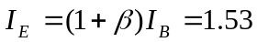(mA)
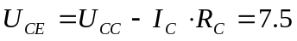 (V)
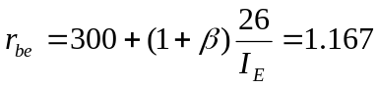 (KΩ)
(2)
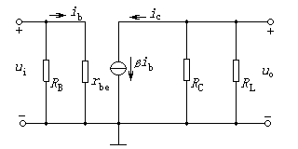
(3)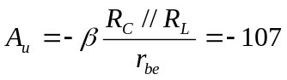
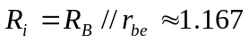(KΩ)
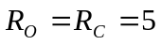(KΩ)
4. 在上题图8.3的电路中，已知I_{C}=1.5 mA， U_{CC} = 12V，β=37.5，r_{be}=1 kΩ，输出端开路，若要求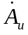= -150，求该电路的R_{B} 和R_{C}值。
解：由于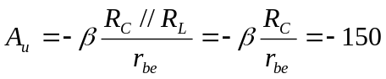
则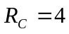(KΩ)
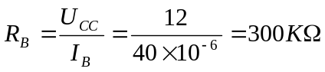

5. 如下图所示放大电路中，已知U_{CC} = 12 V，R_{B}=240 kΩ， R_{C} =3kΩ，R_{E1} =200Ω， R_{E2} =800Ω，硅三极管的β=40。（1）试估算静态工作点（2）画出微变等效电路；（3）求放大倍数、输入电阻、输出电阻。
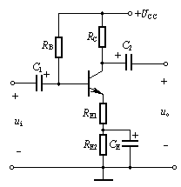
解：
（参考答案：（1）40μA 1.6mA 5.53 V （2）略 （3）-13.1 8.8 KΩ 3 KΩ）

第12章 集成运算放大器 习题参考答案

一、填空题：
1. 理想运放同相输入端和反相输入端的“虚短”指的是 同相输入端与反相输入端两点电位相等，在没有短接的情况下出现相当于短接时的现象。
2. 将放大器 输出信号 的全部或部分通过某种方式回送到输入端，这部分信号叫做 反馈 信号。使放大器净输入信号减小，放大倍数也减小的反馈，称为 负 反馈；使放大器净输入信号增加，放大倍数也增加的反馈，称为 正 反馈。放大电路中常用的负反馈类型有 并联电压 负反馈、 串联电压 负反馈、 并联电流 负反馈和 串联电流 负反馈。
3. 若要集成运放工作在线性区，则必须在电路中引入 负 反馈；若要集成运放工作在非线性区，则必须在电路中引入 开环 或者 正 反馈。集成运放工作在线性区的特点是 输入电流 等于零和 输出电阻 等于零；工作在非线性区的特点：一是输出电压只具有 高电平、低电平两种稳定 状态和净输入电流等于 零 ；在运算放大器电路中，集成运放工作在 线性 区，电压比较器集成运放工作在 非线性 区。
4. 集成运放有两个输入端，称为 同相 输入端和 反相 输入端，相应有 同相输入 、 反相输入 和 双端输入 三种输入方式。
5. 放大电路为稳定静态工作点，应该引入 直流 负反馈；为提高电路的输入电阻，应该引入 串联 负反馈；为了稳定输出电压，应该引入 电压 负反馈。
6. 理想运算放大器工作在线性区时有两个重要特点是“虚短”和 “虚断” 。

二、判断题：
1. 放大电路一般采用的反馈形式为负反馈。 （ 对 ）
2．集成运放使用时不接负反馈，电路中的电压增益称为开环电压增益。（ 错 ）
3. 电压比较器的输出电压只有两种数值。 （ 对 ）
4. 集成运放未接反馈电路时的电压放大倍数称为开环电压放大倍数。 （ 对 ）
5. “虚短”就是两点并不真正短接，但具有相等的电位。 （ 对 ）
6. “虚地”是指该点与接地点等电位。 （ 对 ）
7．“虚地”是指该点与“地”点相接后，具有“地”点的电位。 （ 错 ）
8、集成运放不但能处理交流信号，也能处理直流信号。 （ 对 ）
9、集成运放在开环状态下，输入与输出之间存在线性关系。 （ 错 ）
10、各种比较器的输出只有两种状态。 （ 对 ）
11、微分运算电路中的电容器接在电路的反相输入端。 （ 对 ）

三、选择题：（每小题2分，共16分）
1.集成运算放大器能处理（ C ）。
A、直流信号； B、交流信号； C、交流信号和直流信号。
2. 为使电路输入电阻高、输出电阻低，应引入（ A ）。
A、电压串联负反馈； B、电压并联负反馈；
C、电流串联负反馈； D电流并联负反馈。
3. 在由运放组成的电路中，运放工作在非线性状态的电路是（ D ）。
A、反相放大器； B、差值放大器； C、有源滤波器； D、电压比较器。
4. 集成运放工作在线性放大区，由理想工作条件得出两个重要规律是（ C ）。
A、U＋＝U－＝0，i＋＝i－； B、U＋＝U－＝0，i＋＝i－＝0；
C、U＋＝U－，i＋＝i－＝0； D、U＋＝U－＝0，i＋≠i－。
5．分析集成运放的非线性应用电路时，不能使用的概念是（B）。
A、虚地； B、虚短； C、虚断。
6. 集成运放的线性应用存在（C）现象，非线性应用存在（B）现象。
A、虚地； B、虚断； C、虚断和虚短。
7. 理想运放的两个重要结论是（B）。
A、虚短与虚地； B、虚断与虚短； C、断路与短路。
8. 集成运放一般分为两个工作区，它们分别是（B）。
A、正反馈与负反馈； B、线性与非线性； C、虚断和虚短。

四、问答题：
1. 集成运放一般由哪几部分组成？各部分的作用如何？
答：集成运放一般输入级、输出级和中间级及偏置电路组成。输入级一般采用差动放大电路，以使运放具有较高的输入电阻及很强的抑制零漂的能力，输入级也是决定运放性能好坏的关键环节；中间级为获得运放的高开环电压放大位数（10³～10⁷），一般采用多级共发射极直接耦合放大电路；输出级为了具有较低的输出电阻和较强的带负载能力，并能提供足够大的输出电压和输出电流，常采用互补对称的射极输出器组成；为了向上述三个环节提供合适而又稳定的偏置电流，一般由各种晶体管恒流源电路构成偏置电路满足此要求。
2. 何谓“虚地”？何谓“虚短”？在什么输入方式下才有“虚地”？若把“虚地”真正接“地”，集成运放能否正常工作？
答：电路中某点并未真正接“地”，但电位与“地”点相同，称为“虚地”；电路中两点电位相同，并没有真正用短接线相连，称为“虚短”，若把“虚地”真正接“地”，如反相比例运放，把反相端也接地时，就不会有i_{i}=i_{f}成立，反相比例运算电路也就无法正常工作。
3. 集成运放的理想化条件是哪些？
答：集成运放的理想化条件有四条：①开环差模电压放大倍数A_{U0}=∞；
②差模输入电阻r_{id}=∞；
③开环输出电阻r₀=0；
④共模抑制比K_{CMR}=∞。
4.集成运放的反相输入端为虚地时，同相端所接的电阻起什么作用？
答：同相端所接电阻起平衡作用。

五、计算题：
1. 电路如图1所示，求下列情况下，U_{O}和U_{i}的关系式。
（1）S₁和S₃闭合，S₂断开时；
（2）S₁和S₂闭合，S₃断开时。
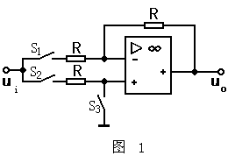
解：(1)这是反相比例运算电路，代入公式，得
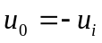
（2）由虚短和虚断原理得：u₊=u₋=u_{i}，i₊=i₋=0
故有u_{o}=u_{i}
2. 图2所示电路中，已知R₁＝2K，R_{f}＝5K，R₂＝2K，R₃＝18K，U_{i}＝1V，求输出电压U_{o}。
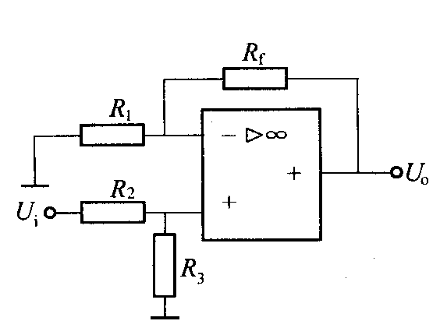
图2

解：此电路为同相输入电路。
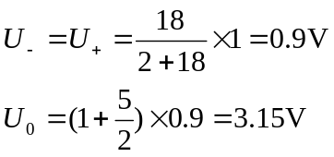

3. 在图3中，已知R_{f} = 2R₁，u_{i} = -2V。试求输出电压u_{o}。
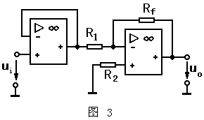
解：前一级是电压跟随器电路，后一级是反相比例运算电路，所以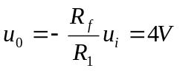。

第14章 逻辑门电路 习题参考答案

- 填空题：
- 在时间上和数值上均作连续变化的电信号称为 模拟 信号；在时间上和数值上离散的信号叫做 数字 信号。
- 数字电路中，输入信号和输出信号之间的关系是 逻辑 关系，所以数字电路也称为 逻辑 电路。在 逻辑 关系中，最基本的关系是 与逻辑 、 或逻辑 和 非逻辑 关系，对应的电路称为 与 门、 或 门和 非 门。
3．在正逻辑的约定下，“1”表示 高 电平，“0”表示 低 电平。
4. 在正常工作状态下，TTL门的高电平为 3.6 伏，低电平为 0.3 伏。
5. 最简与或表达式是指在表达式中 与项 最少，且 变量个数 也最少。
6．功能为有1出1、全0出0门电路称为 或 门； 相同出0,相异出1 功能的门电路是异或门；实际中 与非 门应用的最为普遍。
7. 在逻辑中的“1”和“0”用来表示 “真”和“假”、“高”和“低”…… 。

二、选择题：
1．逻辑函数中的逻辑“与”和它对应的逻辑代数运算关系为（ B ）。
A、逻辑加 B、逻辑乘 C、逻辑非
2．十进制数100对应的二进制数为（ C ）。
A、1011110 B、1100010 C、1100100 D、1000100
3．和逻辑式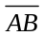表示不同逻辑关系的逻辑式是（ B ）。
A、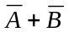 B、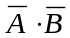 C、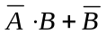 D、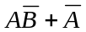
4. 数字电路中机器识别和常用的数制是（A）。
A、二进制 B、八进制 C、十进制 D、十六进制
5. 一个两输入端的门电路，当输入为1和0时，输出不是1的门是（C）。
A、与非门 B、或门 C、或非门 D、异或门
三、问答题：
1．如图1所示当ｕ_{A}、ｕ_{B}是两输入端门的输入波形时，对应画出下列门的输出波形。
① 与门 ② 与非门 ③ 或非门 ④ 异或门
u_{A}
t
u_{B}
t
图1
解：
①与门“有0出0，
全1出1”
②与非门“有0出1, 全1出0”
③或非门“有1出0,
全0出1”
④异或门“相异出1,相同出0”

u_{A}
t
u_{B}
t
t
u₀
t
u_{B}
t
t
u₀
u_{A}

u_{A}
t
u_{B}
t
t
u₀
u_{A}
t
u_{B}
t
t
u₀

四、计算题
1.在图2示的电路中，判断三极管工作在什么状态？

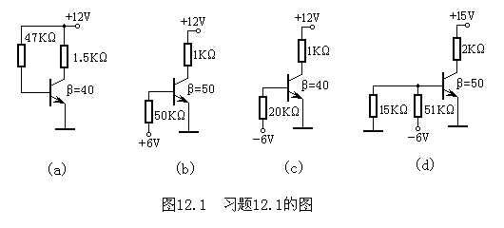
解：(a)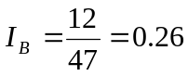(mA)
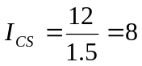(mA)
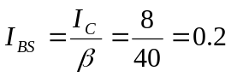(mA)
因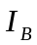>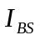,所以三极管处于饱和状态。
(b) 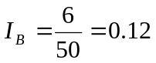(mA)
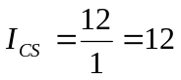(mA)
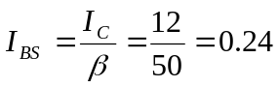(mA)
因0<<,所以三极管处于放大状态。
(c)因U_{BE}<0，所以三极管处于截止状态。
(d)因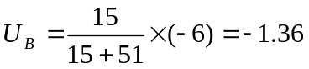<0
所以三极管处于截止状态。

2. 化简下列逻辑函数
①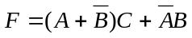＝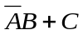
②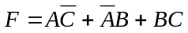＝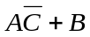
③＝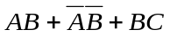
④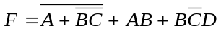＝
⑤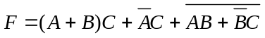＝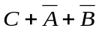
⑥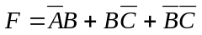＝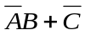

第15章 组合逻辑电路 习题选解及参考答案

一、填空题：
1．组合逻辑电路的输出仅与输入的状态 有关。
2．共阳极的数码管输入信号的有效电平是 低 电平。
二、选择题：
1.组合电路的输出取决于（ a ）。
a.输入信号的现态 b.输出信号的现态
c.输入信号的现态和输出信号变化前的状态
2.组合电路的分析是指 （ c ）
a.已知逻辑图，求解逻辑表达式的过程
b.已知真值表，求解逻辑功能的过程
c.已知逻辑图，求解逻辑功能的过程
3.电路如图所示，其逻辑功能为 （ b ）
a.“与”门，其表达式F=ABCD
b.”与或非“门，其表达式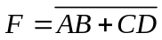
c.”与非“门，其表达式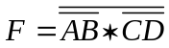
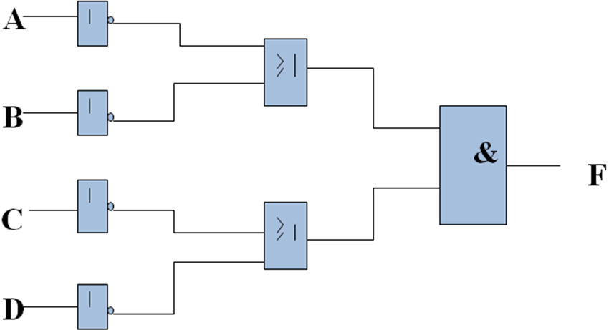
4.组合逻辑电路的设计是指 （ a ）
a.已知逻辑要求，求解逻辑表达式并画逻辑图的过程
b.已知逻辑要求，列真值表的过程
c.已知逻辑图，求解逻辑功能的过程
5. 组合电路是由 （ a ）
a.门电路构成 b.触发器构成 c. a和b

三、判断正误题：
1．组合逻辑电路的输出只取决于输入信号的现态。 （对）
2. 组合逻辑电路中的每一个门实际上都是一个存储单元。 （错）

四、分析、化简：
1．写出图示逻辑电路的逻辑表达式及真值表。

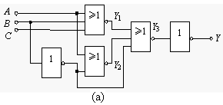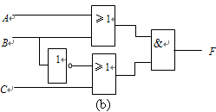

解：
(a)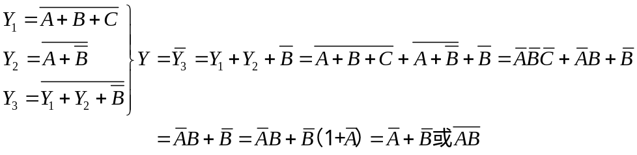
（b）
(a)真值表 (b)真值表
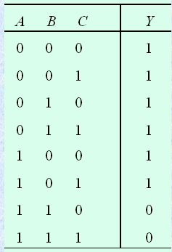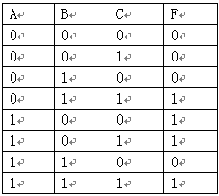
2．化简下列逻辑函数
① ② 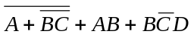
③ 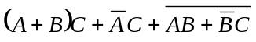
解：①
②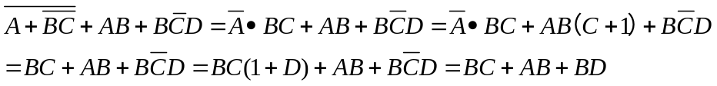
③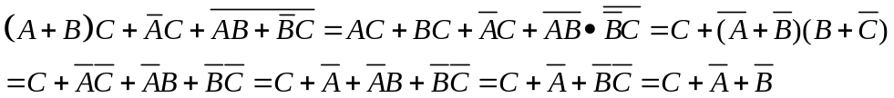
第16章 触发器及其应用 习题参考答案

一、填空题：
1．时序逻辑电路的特点是：输出不仅取决于当时 输入 的状态还与电路 原来 的状态有关。
2．欲使JK触发器实现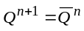的功能，则输入端J应接 “1” ，K应接 “1” 。
3．组合逻辑电路的基本单元是 门电路 ，时序逻辑电路的基本单元是 触发器 。
4．两个与非门构成的基本RS触发器的功能有 置0 、 置1 和 保持 。电路中不允许两个输入端同时为 0 ，否则将出现逻辑混乱。
5．钟控RS 触发器具有“空翻”现象，且属于 电平 触发方式的触发器；为抑制“空翻”，人们研制出了 边沿 触发方式的JK触发器和D触发器。
6．JK触发器具有 保持 、 翻转 、 置0 和 置1 的功能。
7．D触发器具有 置0 和 置1 的功能。

二、选择题：
1．描述时序逻辑电路功能的两个重要方程式是（ B ）。
A、 状态方程和输出方程 B、状态方程和驱动方程
C、 驱动方程和特性方程 D、驱动方程和输出方程
2．由与非门组成的RS触发器不允许输入的变量组合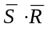为（ D ）。
A、00 B、 01 C、 10 D、 11
3. 双稳态触发器的类型有（ D ）
A、基本RS触发器； B、同步RS触发器； C、主从式触发器； D、前三种都有。
4. 存在空翻问题的触发器是（ B ）
A、D触发器； B、同步RS触发器； C、主从JK触发器。
三、简述题
1、时序逻辑电路和组合逻辑电路的区别有哪些？
答：主要区别有两点：时序逻辑电路的基本单元是触发器，组合逻辑电路的基本单元是门电路；时序逻辑电路的输出只与现时输入有关，不具有记忆性，组合逻辑电路的输出不仅和现时输入有关，还和现时状态有关，即具有记忆性。
2、何谓“空翻”现象？抑制“空翻”可采取什么措施？
答：在一个时钟脉冲为“1”期间，触发器的输出随输入发生多次变化的现象称为“空翻”。空翻造成触发器工作的不可靠，为抑制空翻，人们研制出了边沿触发方式的主从型JK触发器和维持阻塞型的D触发器等等。这些触发器由于只在时钟脉冲边沿到来时发生翻转，从而有效地抑制了空翻现象。

四、分析、设计：
1．写出图示逻辑图中各电路的状态方程。

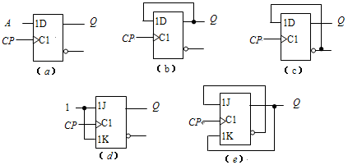
解：（a）Q^{n+1}=A （b）Q^{n+1}=D （C）Q^{n+1}=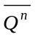
（d）Q^{n+1}= （e）Q^{n+1}=

